

本科毕业设计（论文）

题目： | 基于GoLang开发的实验室助手管理平台

学号 | ：
姓名 | ：
学院 | ：
专业 | ：
指导教师 | ： | 梁海
指导教师职称 | ： | 副教授

2025年 6月 10日
本科生毕业设计（论文）独创性声明
本人声明所呈交的毕业设计（论文）是我个人在指导老师指导下进行的工作及取得的成果。尽我所知，除了文中特别加以标注和致谢中所罗列的内容以外，文中不包含其他人或其它机构已经发表或撰写过的成果；也不包含为获得桂林电子科技大学或其他教育机构的学位或证书而使用过的材料。其他同志对本工作的启发和所做的任何贡献均已在毕业设计（论文）中做了明确的说明并表示了谢意。
毕业设计（论文）若有不实之处，本人承担一切相关责任。

本人签名： 日期：2025年6月10日

本科生毕业设计（论文）使用授权说明
桂林电子科技大学有权保留并向国家有关部门或机构送交毕业设计（论文）的复印件，允许毕业设计（论文）被查阅和借阅。本人授权桂林电子科技大学可以公布毕业设计（论文）的全部或部分内容，可以采用影印、缩印或其它复制手段保存、汇编毕业设计（论文）。

本人签名： 日期：2025年6月10日

导师签名：  日期：2025年6月10日
摘 要

实验室活动是每个高校、社会学习过程之中相当重要的一环。近年来，随着时代的进步与实验室规模的扩大，实验室管理的复杂度与难度也在不断的提升，传统的管理模式一般为纸质管理与通信软件的配合，没有专门的管理工具。因此，本课题的设计基于Golang和Vue开发实验室管理平台，旨在解决人员信息、科研项目、研究成果转换和任务管理混乱的问题。
本平台为PC端的桌面应用，根据账号的不同用户属性，平台展示不同的功能模块，如用户管理、科研项目管理、科研成果转换的管理以及对任务的管理模块。用户可以快速的加载相关信息列表，通过筛选、搜索等功能对目标信息进行查找与浏览，来查看实验室成员配置及成员的资料、科研项目及成果转换、与自身有关的任务等相关信息，或是对自身、自身参与的科研项目、任务的详细信息或是状态进行修改、发布任务给其他用户等操作。同时，平台的科研项目、成果转换还支持附件管理，可以将相关的附件上传到平台或是下载到本地。
平台采用wails框架进行搭建，整体为模块化开发模式，方便后续的再编写与维护。在发过程中，前端与后端分离开发，前端采用Vue框架进行搭建，后端采用Golang进行开发。
本平台经过测试，各方面的性能良好，有较好的可用性，能更加规范的实验室相关内容进行管理，对于新时代的实验室管理有积极意义。

关键词：实验室管理；PC桌面应用；管理系统；Wails
Abstract

Laboratory activities are a crucial part of the learning process in every university and society. In recent years， with the progress of the times and the expansion of laboratory scale， the complexity and difficulty of laboratory management have been constantly increasing. The traditional management mode is generally a combination of paper-based management and communication software， without specialized management tools. Therefore， this article designs a laboratory management platform based on Golang and Vue， aiming to solve the problems of confusion in personnel information， scientific research projects， research results conversion， and task management.
This platform is a desktop application for PC， which displays different functional modules based on the different user attributes of the account， such as user management， scientific research project management， management of scientific research achievement conversion， and task management modules. Users can quickly load relevant information lists and search for and browse target information through filtering， searching， and other functions to view laboratory member configurations and information， scientific research projects and achievement conversions， tasks related to themselves， or modify detailed information or status of themselves， the scientific research projects and tasks they participate in， and publish tasks to other users. At the same time， the platform's scientific research projects and achievement conversion also support attachment management， which allows relevant attachments to be uploaded to the platform or downloaded locally.
The platform is built using the Walis framework， with a modular development mode that facilitates subsequent writing and maintenance. During the development process， the front-end and back-end were developed separately. The front-end was built using the Vue framework， while the back-end was developed using Golang.
This platform has been tested and has good performance in all aspects， with good usability. It can manage laboratory related content in a more standardized manner， which is of positive significance for laboratory management in the new era.

Key words: Laboratory management;PC desktop application; Management system;Wails
目 录

引言 1
1 绪论 2
1.1 研究背景与意义 2
1.2 实验室管理平台研究现状 3
1.3 课题任务分析 4
1.4 论文主要内容与结构 4
2 相关技术介绍 5
2.1 系统开发环境 5
2.2 系统开发技术 5
2.2.1wails框架 5
2.2.2Go语言 5
2.2.3Vue框架 5
2.2.4Mysql数据库 6
3 需求分析 7
3.1 可行性分析 7
3.1.1技术可行性 7
3.1.2经济可行性 7
3.1.3社会可行性 7
3.1.4法律可行性 8
3.2 功能性需求分析 8
3.2.1基本用户的功能需求 8
3.2.2教师用户的额外需求 9
3.2.3管理员用户的额外需求 10
3.3 非功能性需求分析 10
3.3.1性能需求 10
3.3.2兼容性需求 11
3.3.3可用性需求 11
3.4 需求建模 11
4 系统设计 12
4.1 系统架构设计 12
4.2 总体设计 12
4.2.1学生平台 12
4.2.2教师平台 13
4.2.3管理员平台 14
4.3 数据库设计 15
4.3.1实体属性 15
4.3.2 E-R图设计 17
4.3.3数据库表设计 19
5 详细设计 24
5.1 客户端模块设计 24
5.1.1登陆注册模块 24
5.1.2实验室信息管理模块 25
5.1.3实验室平台管理模块 28
6 系统实现及页面效果 30
6.1 公共页面 30
6.2 实验室信息管理页面 31
6.2.1个人信息页 31
6.2.2基础信息管理页面 31
6.2.3学术成果管理页面 34
6.2.4任务管理页面 35
6.3 平台管理页面 37
7 系统测试 39
7.1 登录注册模块 39
7.2 信息管理模块 39
7.3 平台管理模块 41
8 总结与展望 42
8.1 总结 42
8.2 展望 42
谢 辞 43
参考文献 44

引言
当今时代，科技创新与数字化的浪潮正在不断推进，数字化信息的管理也在变得越来越重要。实验室作为创新、突破的前线阵地，对实验室信息与科研管理的重要性也愈发凸显出来。随着实验室的科研活动日益复杂，实验室的信息管理也面临着诸多挑战，如信息管理复杂，任务安排协同不方便等。传统的管理方式一般为纸质信息配合上简单的电子表格来记录，然后通过邮件、即时通讯软件等传递任务信息。传统的纸质记录和管理方式已经无法满足现代化、信息化实验室的管理需求。
数字化转型已然成为解决实验室管理困难的关键方法，但市面上现存的解决方案却难以满足实际需求。部分管理系统功能单一，无法实现科研项目全生命周期的闭环管理。多数系统在高并发场景下性能急剧下降，难以支撑多人同时在线操作，严重影响科研工作的连续性与流畅性。在此背景下，迫切需要构建一个集高效性、灵活性、安全性于一体的实验室信息管理平台，来提高管理效率，优化科研工作流程。
本课题基于当今传统实验室信息管理模式的窘境，目标是开发一款能够数字化、集中对实验室内的各种信息进行管理的桌面平台应用，来帮助实验室成员更好的对于信息进行合理、方便的管理与查看。从用户的不同需求出发，基础用户分为两类，学生与教师，基于此平台设计了两套不同的界面，在用户登录进入平台时，平台便会根据用户的账号权限的不同，来渲染不同的界面。学生用户可以进行教师信息，个人信息的查看、筛选，学生可以修改个人信息，可以查看学术成果转换结果，对科研项目上传、下载附件，也能查看个人任务，修改任务状态等；教师用户还可以查看基本用户信息，学术成果转换，同时可以修改学生信息，修改科研项目信息，发布任务给学生。不同的用户都是通过相同的桌面应用来登录，同时提供良好的交互、方便快捷的信息管理流程。
本篇论文将会对此课题的背景进行详细介绍，对项目进行分析及说明，以及各个不同功能模块进行设计说明，同时通过科学的仿真测试与实际场景验证，确保平台功能的完整性、稳定性与易用性，开发了一款基于Wails框架实现的交互良好的实验室信息管理平台。

1 绪论

1.1 研究背景与意义
实验室作为学校教学、科研工作的重要保障，其管理水平关系到学校科研水平的提升，影响学校人才培养的质量^{[1]}。信息时代背景下，科研与教学活动对结构实验室管理的要求日益提高。传统结构实验室管理模式多依赖人工记录与分散式管理，存在设备信息更新不及时、人员权限划分模糊、项目进度跟踪困难、数据存储混乱等问题^{[2]}。近些年来随着社会经济的飞速发展，全球经济、知识、信息一体化的进程加剧，社会各个领域对于所需人才的素质要求越来越高，对高等教育的期望值也越来越高。我国的高等教育正处于一个飞速发展的阶段，而且在今后一个相当长的时间中都会维持这样一个发展状态。高等教育肩负着培养高素质、实践能力的创新型人才的特殊使命，而作为人才培养重要环节的实验教学，越来越成为高等教育体系中至关重要的组成部分。实验室作为高校培养人才、探索科技创新的重要场所，也是学生进行教学实践、将所学知识转换成实际实践成果的关键平台，在高校中具有重要的地位。实验室信息管理是保障科研活动顺利开展、提升科研效率与质量的关键环节，随着社会的发展，实验室的规模也越来越大，传统实验室管理方式与科研生产力发展需求之间的结构性毛对也在渐渐显露出来。
目前传统的实验室管理方式主要依赖人工纸质、电子文档来记录，整个信息管理体系呈现出一种显著的双轨制特征，科研项目的申报、进度更新等核心流程仍依赖于人工纸质记录与碎片化的电子文档，再通过即使通讯软件来进行项目资料的传达与任务的分配^{[3]}。这种工作流程在数字化浪潮的冲击下，其固有的局限性就逐步的暴露出来了，在管理过程中，纸质记录的信息更新滞后、存储麻烦，当信息数量上涨之后，人工检索不仅时间成本高，容易出错，效率也低下，电子文档的管理又缺乏系统性分类与版本控制，易使得项目资源的管理处在一种无序的状态，实验室长期在这种管理模式下运作，就容易形成数据孤岛与信息衰减，导致实验室数据的整合度不足。
随着信息技术的飞速发展，利用信息化手段优化实验室管理流程、提高管理效率、加强数据安全保障成为当务之急，需要建立一个集成化的实验室信息管理平台，来协助实验室成员提高实验室信息管理效率，优化科研任务工作流程。实验室管理平台的建设不仅是科研基础管理设施的升级迭代，更是推动科研范式变革的重要引擎，它打破传统管理的时空限制与组织边界，在构建起高效协同工作的科研创新生态的同时，也使得科研人员能从繁琐的数据处理、管理工作中解放，从而能将更多精力投入到对于前沿科学的探索与技术创新当中，对于高校与科研机构而言，实验室管理平台则可以提升核心竞争力、实现内涵式发展的战略支撑，对于国家科技创新体系建设而言，实验室管理平台的推广应用能有力的促进科研资源的开放共享与优化配置，加速科研成果转化，为实现高水平科技自立自强注入新动能。

1.2 实验室管理平台研究现状
实验室信息管理系统(LIMS)起源于20世纪70年代末，最初为了满足特定实验室需求而制定开发的，它是计算机技术、管理科学与分析技术结合的产物^{[3]}。通过LIMS，实验室可以达到自动化运行、信息化管理和无纸化办公的目的，对实验室提高工作效率、降低运行成本起到至关重要的作用。LIMS的研发工作应严格参照ISO17025国际标准，其目的是以数字化的方式存储实验室相关数据、重塑实验室的运作模式，通过搭建一体化的数字平台，实现对实验资源、业务流程和数据成果等内容进行集中管控，以此提高实验室的信息管理效率。
国际上实验室信息管理系统发展比较早，以美国为例，美国从上世纪60年代开始致力于LIMS的研究工作，率先在研究机构的IBM大型计算机上运行了LIMS，80年代末推出了以多任务小型机为核心的单片机LIMS，被很多国家的实验室广为采用。在上世纪80年代末期，原美国材料与试验协会的计算机分会(ATSM)成立了LIMS分会(ASTM国际标准组织)，并成立了3个专家小组着手制定LIMS标准Error: Reference source not found。在总体上呈现出了多元化、前沿化的现状。在相关法律政策的领域上，诸多发达国家建立起了相对较为完备、严格的一套管理规范体系，例如，美国材料与试验协会公布了LIMS标准，ASTM E1578-2013《实验室信息管理系统(LIMS)指南》，并规定每隔5年重新修订与审批。它对从事研究LIMS的技术人员、LIMS新老用户、LIMS厂商、实验室管理人员和决策机构都具有重要参考价值，以此来保障实验数据在的通用性、可信度。
凭借着完善的科研管理理念和丰厚的资金支持，发达国家大部分将信息化融入到实验室管理的流程当中，建立起了涵盖设备生命周期的管理、实验数据智能分析和科研项目进度监控的综合管理平台，实现了集成化、智能化的实验室管理。他们的高校、科研机构都普遍采用标准化的管理模式，显著提高创新能力与科研效率，目前已经形成了比较成熟的实验室管理系统，如StarLims和Labware LIMS等。
国内的高校实验室的信息化水平滞后，管理效能低下的问题日益显著^{[1]}。部分头牌高等学府在2000年左右，开始对信息化实验管理道路的探索，引进或是自行开发了实验室管理系统，同时设立了专门的信息化管理部门，来负责统筹管理各类信息，在一定程度上提高了管理效率与数据的准确性，但大部分的实验室管理还处于经验管理和制度管理为主的管理阶段，管理模式稚嫩，主要还是以人工管理的管理方式为主，并未引入国际化的体系管理流程，信息流通存在阻塞，易导致决策规定的迟缓。
在教育高质量发展背景下，对实验室的科学性、先进性和智能化要求越来越高，同时对实验室建设的安全性、实用性和时效性要求也越来越高。现阶段高校实验室建设管理水平距离实现科学、智能、实用、高效等目标仍有一定差距^{[4]}。实验室管理的信息化是突破高校实验室传统管理观念和管理手段、提高实验室管理水平和充分发挥实验室功效的必然趋势^{[8]}。

1.3 课题任务分析
本毕业设计的题目是基于Golang的实验室管理平台，针对目前市面上实验室管理平台所暴露的不足和缺少的类别，来设计一款桌面应用，目的是给那些小型电子信息类的实验室提供一个方便且集成的实验室管理平台，让使用者能够轻松查询到实验室内的相关信息，从而提高实验室信息的管理效率。平台为桌面应用，通过使用者不同的登录账号，来实现不同的功能。
（1）对于学生用户，他们主要使用的功能为查看实验室成员配置，各个成员的个人资料、科研项目信息、科研学术成果的转换、与自身有关的任务等相关信息，或是对自身、自身参与的科研项目、任务的详细信息或是状态进行修改，也可以对项目或者成果上传、下载相关的附件。
（2）对于教师用户，他们使用的功能包含了学生用户所有功能，此外，教师用户还能修改学生信息、创建科研项目、修改科研项目详细信息同时还有给学生用户发布任务的功能。

1.4 论文主要内容与结构
本文主要内容是根据目前市面上的实验室管理系统暴露出的缺陷与空白，设计一款基于Golang的实验室管理平台，目的是供给较为小型的电子信息化实验室使用，让使用者可以轻松便捷的对实验室内部人员信息、科研项目、阶段任务和学术成果转换等进行管理。从而提高所使用的实验室的信息管理效率，优化科研工作流程，协助实验室更好的推动科研项目的进展与实施。
本篇论文一共分为八个章节，每个章节的简要内容如下：
第一章：介绍课题的选题背景，当前国内外的研究情况，对课题的意义和任务进行了探讨。
第二章：介绍课题所需的相关技术，所需的相关技术框架和软件环境。
第三章：需求分析及可行性分析，从用户的角度对需求进行了探讨，从开发者的角度对需求进行了分析。
第四章：系统设计，从整体系统的大致架构出发，介绍系统的模块，操作流程。
第五章：详细设计，本章把系统分为若干个模块，根据模块介绍操作流程及数据库的设计。
第六章：系统实现效果，从用户的操作视角出发，详细展示介绍了系统的相关页面和操作流程。
第七章：测试，从开发者的角度，对系统的各个模块进行测试。
第八章：结论与展望，课题的实现效果及展望总结。

2 相关技术介绍

2.1 系统开发环境
为保障开发过程的便捷与流畅，使用小新15pro笔记本作为开发主机，操作系统选择的是Windows 11，对开发工具有较好的兼容性，能满足开发过程中不同的软件需求，开发工具选择的是Visual Studio Code，VsCode是一款功能强大的代码编译器，有丰富的插件市场，能够大大提高代码编写的效率。

2.2 系统开发技术

2.2.1wails框架
本实验室管理平台基于Golang开发，使用Wails作为开发框架。Wails作为一款基于Golang构建的现代化跨平台桌面应用开发框架，打破了传统桌面平台开发的固定模式，深度结合了Golang的高效性能与Web的灵活交互特点，实现前后端间紧密衔接。凭借其独特的技术框架与特性，为构建高效、轻量的桌面应用提供了快速开发的解决方案。
Wails框架的特点：
（1）Wails框架在架构设计上，采用了独特的双向通信机制，其提供了一个桥梁，使得前端与后端之间可以轻松通信。后端的Go方法可以通过wails.bind来暴露给前端，前端能够通过JavaScript来调用这些方法，从而实时获取后端处理的数据，也能够将用户的操作指令及时的反馈给后端进行处理，使得开发的应用在处理复杂的业务逻辑时，能把保持良好的响应性能。
（2）Wails框架支持跨平台编译，在开发时只需要写一套代码，然后通过框架提供的编译工具，就能够生成在Windows，macOS和Linux上所对应可执行文件，极大的降低了多平台开发时的时间与资金成本，显著提高开发者的开发效率。

2.2.2Go语言
后端使用Go语言（Golang）进行开发。Golang是谷歌实验室推出的编程语言，追求简洁高效，在降低代码复杂度的同时，也不会影响程序性能与类型安全性等^{[9]}。Go语言还支持函数式编程范式，函数可以作为参数传递，让开发者能灵活的组织代码逻辑，为复杂的业务逻辑处理提供多样化解决方案，其高效并行的特性可以应对较高的并行系统请求和响应，从而保证系统服务器的高性能。Go语言良好的垃圾回收机制可以大大减少后端系统产生的垃圾文件，减少恶意垃圾攻击，实现系统的稳定性和安全性^{[10]}。

2.2.3Vue框架
Vue.js是一个用于构建用户界面的渐进式、轻量、高性能、可组件化的模型视图的视图模型(model-view-viewmodel，MVVM)框架，与其他大型框架不同，Vue被设计为自下而上逐层应用^{[11]}。相比于其他框架，Vue专注于视图层的处理和渲染，通过组件化的方式来实现可重用性和模块化开发，同时提供了响应式和声明式的数据绑定，让开发者可以更加方便地管理和操作应用程序状态。Vue.js的设计理念借鉴了AngularJS和React，但是它更加轻量级和易于学习。
Vue框架的特点是其的响应式数据绑定系统，Vue基于MVVM的架构模式，其核心理念是将视图、数据模型和视图模型分离开来，提高了代码的可维护性、测试性和复用性^{[12]}。它采用了响应式编程和组件化的方式，使得开发者能够更加灵活地构建和复用代码。其次，Vue是一个轻量级框架，学习曲线平缓，入门相对简单^{[13]}。视图代表（View）的是用户界面，关注的是页面布局、样式及用户的操作反馈；数据模型（Model）代表的是数据处理和业务逻辑，负责处理数据、与后端进行交互，是应用程序的核心数据来源；视图模型（ViewModel）是视图与数据模型之间的桥梁，其用于处理视图和数据模型之间的双向绑定及逻辑交互，视图模型能监听数据模型，当数据模型发生变化时，视图会自动更新，当视图用户对数据操作时，数据模型也会进行相应的更新，如图2.1。
Elementui是一个为Vue而生的UI框架，Elementui是一个ui库，它不依赖于Vue，是现阶段和vue配合做项目开发的一个较好的ui框架^{[14]}。Elementui遵循用户习惯的语言和概念，所有的元素和结构需要保持一致，与现实生活的流程、逻辑保持一致，比如设计样式、图标和文本、元素的位置等。通过界面样式和交互动效让用户可以清晰地感知自己的操作，设计简洁直观的操作流程，可以让用户自由地进行操作，包括撤销、回退和终止当前操作等^{[15]}。
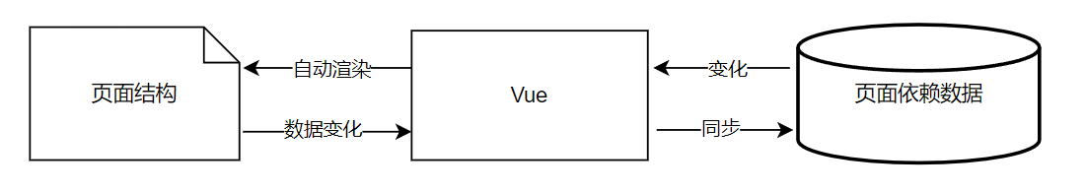
图2.1 响应式数据绑定

2.2.4Mysql数据库
数据存储采用Mysql数据库，Mysql是一种广泛使用的关系型数据库，其具备高效的存储引擎InnoDB以及查询优化器，能够快速的处理大量的数据信息。InnoDB存储引擎支持事务的处理、外键约束和行级锁等特性，在处理高并发和保持数据一致性的场景有卓越的表现。查询优化器可以对准备执行的SQL语句进行深度的分析以及优化，随后选择最佳的执行计划，以此使用最小的资源消耗来快速查询所需的数据，从而大大的提高查询效率。

3 需求分析

3.1 可行性分析
本文所设计的实验室管理平台，可行性主要从技术可行性、经济可行性、社会可行性与法律可行性，需对所使用技术选型是否成熟稳定，研发的资金成本要求是否过高，平台是否存在社会需求，是否符合我国的法律条款规定等。下面将逐条对着四个方面进行详细分析。

3.1.1技术可行性
现有的技术选型为Wails+Vue+Go语言，Vue框架与Go语言均为十分成熟的开发技术，Vue框架有丰富的社区资源及相关教程，同时也有丰富的插件市场，其的组件开发模式配合上响应式数据绑定，能大幅提高开发效率，实现前端所需的不同样式页面。Go语言也有丰富的标准库及第三方库，具备高效的新能和强大的并发处理能力，能实现所需的数据处理功能。Wails作为新出现的跨平台开发框架，有不错的社区活跃度和官方文档，能够支持实际项目开发。数据库采取Mysql来进行，其的查询优化功能强大，能处理高并发的常见并保持数据一致性，这些技术选型能满足实验室管理平台目前的所有需求。
从开发所选技术上看本平台的开发是可行的。

3.1.2经济可行性
本课题的经济可行性主要从成本进行分析，分为前期开发成本以及后期的运维成本，开发成本不高，使用一台笔记本电脑、一台2G2核的云服务器进行，笔记本由开发人员自带，云服务器使用的是腾讯云服务器，价格为112元/年，折算下来不到0.3元每天，可以忽略不计。Go语言、Vue和Wails均为开源免费，在编译器上的选择是使用VsCode进行代码编写，同样是免费软件，开发笔记本为上学时购买的小新15pro，不计入成本。
后期运维的费用主要集中在云服务器的续租上，如果有条件可以自行在实验室内使用空余的电脑进行搭建，这样可以节约租金，费用就会转移到电脑的维护上。即使课题项目不能带来经济收益，但能丰富知识层面，综上，经济成本为服务器的年租金112元。
从经济可行性的计算来看，本平台开发是可行的。

3.1.3社会可行性
从社会可行性的角度上看，目前市面上的实验室管理系统主要集中在生物、环境等实验室的物料、仪器的管理，而对于软件系统，技术开发类实验室的信息管理系统则较少，这类实验室的数量现在在高校中日益增加，本平台的目标需求用户就是设定在这些偏小型的导师带领或是学生自行管理的科研实验室，社会上的需求是存在的，平台能在一定程度上，提高实验室对于信息资料的管理效率。
从社会需求方面来看，本平台的开发是可行的。

3.1.4法律可行性
平台开发的过程中，开发团队需要确保严格遵守例如知识产权保护、数据安全与隐私保护、内容合规等相关方面的法律法规及规定。其中，本实验室管理平台所使用的相关技术均为开源框架，在使用的时候，只要遵守正确署名、保留版权生命等开源协议的情况下，都是可以自由使用、修改的，对于数据安全和隐私保护，开发时采取有效的技术措施，保障用户的数据安全性和完整性，开发的平台所涉及的内容主要为实验室信息的管理和实现部分信息的传达，均为符合相关规范的内容。
从法律规定的角度上看，本平台的开发是可行的。

3.2 功能性需求分析
本平台的用户群体主要分为3类：学生用户、教师用户以及管理员用户。本章将从这三种类的用户的不同需求，来对需求进行分析。

3.2.1基本用户的功能需求
实验室管理系统涉及到管理员、教师、学生等多类用户，不同用户对系统有着不同的需求，所有用户的基本需求如图3.1所示，详细介绍如下。
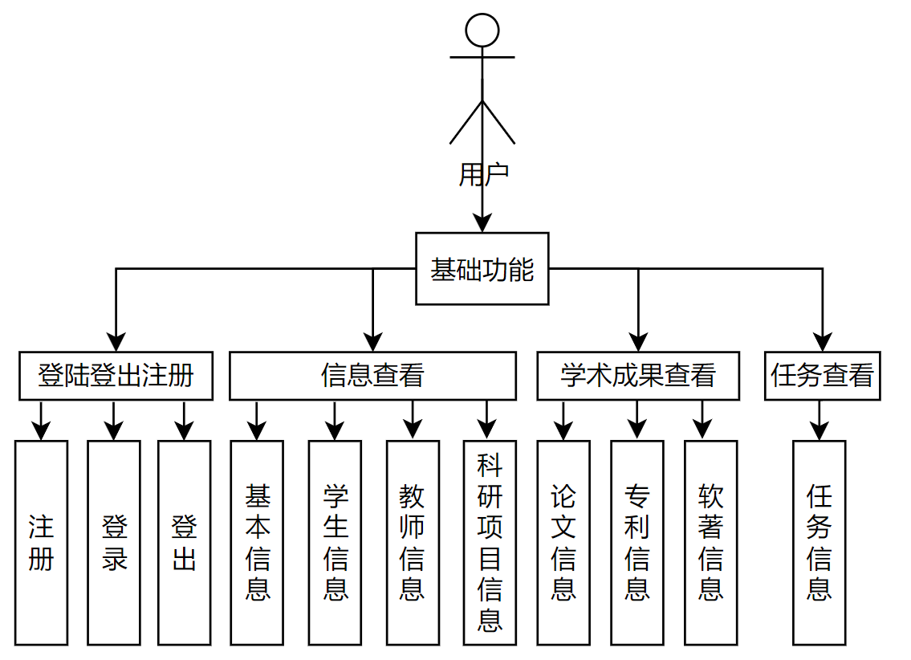
图3.1 基础用户功能
- 注册，登陆和退出登录：用户通过注册界面可以自定义账号、密码，来进行账号的注册，然后在登陆页面输入自己的账号密码，实现登陆账号的功能，登陆后方可进行其他的操作，在使用结束后可以退出登录。
- 基本信息查看：首页为当前登录账号的基本信息，其中包含了账号的用户名、账号ID、所属角色、邮箱和电话号码等基本信息，同时还可以查看到最近即将截至的项目以及任务等。
- 查看教师信息：用户可以查看到所有的教师信息，可以通过姓名进行教师信息的直接查询，展示出来的为基本信息，然后通过详情界面，可以查看与该教师相关的科研项目、学术成果等，若是教师本用户则可以对自己的信息进行修改。
- 查看学生信息：用户可以查看到所有的学生的信息，可以通过姓名进行学生信息的直接查询，展示出来的为基本信息，若当前登录的用户id与学生的id相同，则可以修改自己的信息，若是是教师用户也可以对学生的信息进行修改。
- 查看科研项目信息：用户可以查看到实验室内的科研项目，也能根据项目的名称对项目进行搜索，展示出相关信息，例如参加人员、项目的相关信息、开始结束时间等。
- 查看学术成果：用户可以对实验室内的学术成果进行查看，如发表的论文、专利和软件著作，同时可以通过相关的名称对其查询，也可以根据不同的类别的组合筛选，如作者、期刊、级别、授权类别、当前状态等进行一个组合筛选，来查询到目标信息，在学术更过的详情页面，还可以上传、下载相关的附件或者是修改当前状态。
- 查看个人任务：用户可以查看与当前账户有关的所有任务，若是教师用户则查看的为该教师发布的任务，若是学生则查看学生所收到的任务，可以通过任务名称对任务进行查询。

3.2.2教师用户的额外需求
除了基本用户的需求外，教师用户作为实验室的领导者应该还有额外的功能，如图3.2所示。
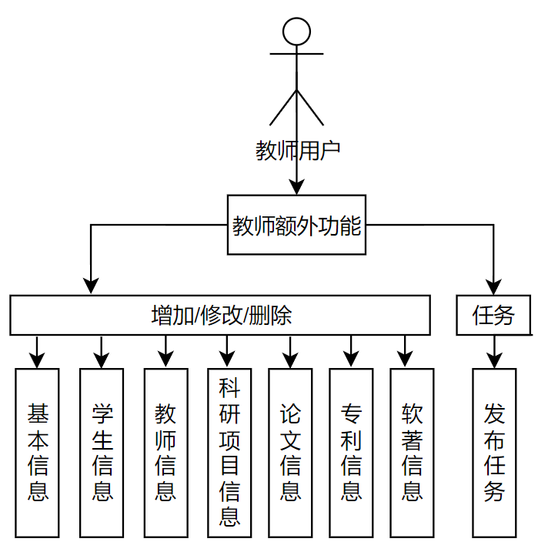
图3.2 教师额外需求
（1）添加信息：教师用户可以添加实验室内的相关信息，如学生信息、科研项目信息和学术转换成果信息等。
（2）修改信息：教师用户可以对实验室内的相关信息进行修改，如科研项目的详细信息和学术转换成果的详细信息等。
（3）发布任务：教师用户可以给学生用户发布任务，可以自行设置任务的标题、内容、期限等相关信息。
（4）安排会议：教师用户可以安排会议进程，自行设定会议标题、大致内容。

3.2.3管理员用户的额外需求
除了包含基本用户功能，以及增删改信息的功能外，管理员用户还可以对平台的信息，如管理员、推荐码和可选信息进行修改，如图3.3所示。
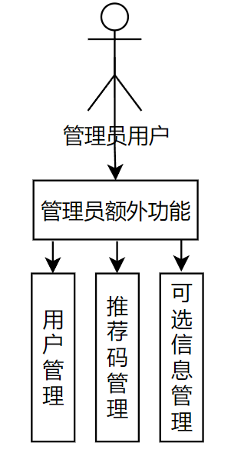
图3.3 管理员额外需求
（1）管理用户：管理员用户可以删除用户的账号。
（2）管理推荐码：推荐码用于注册教师账号，由管理员修改并分发给教师。
（3）管理可选信息选项：在学术成果等的管理中，有许多信息选项可以选择，管理员可以添加，修改，删除这些信息选项

3.3 非功能性需求分析

3.3.1性能需求
实验管理平台需求保证有良好的软件性能，运行、查询的速度不能太慢，在高并发下要有较好的处理能力，这样才能够保证实验室在高压情况下能有较好的运转，从而达到提高实验室信息管理效率的目的。

3.3.2兼容性需求
本实验室管理平台不单止在一台电脑上运行，可能会在不同的操作系统如Windows、Linux上使用，要保证平台在其他电脑上也能运行。

3.3.3可用性需求
本实验室管理平台应该的操作流程应该尽可能简单、便捷，减少不必要的操作和去掉过于复杂的交互，保证操作的易用性，同时提供相关使用说明，让用户减少在学习使用本平台上所消耗的时间。

3.4 需求建模
在明确实验室管理平台的功能性与非功能性需求后，需进一步通过系统化的建模方法将用户需求转化为结构化的模型框架，以下将从面向对象的方向进行需求建模，平台的功能需求如图3.4所示。
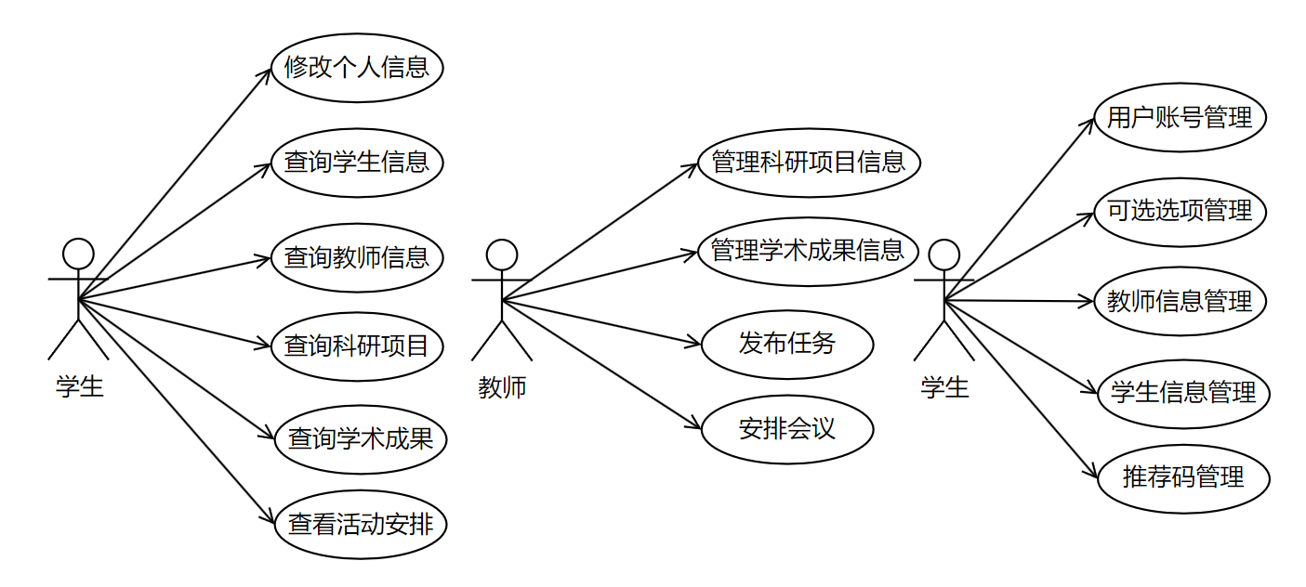
图3.4 实验室管理平台用例图

4 系统设计

4.1 系统架构设计
本实验室管理平台在系统架构上选择的是Wails，通过Wails框架独特的机制将前后端绑定到一起，整体架构分为前端表现层、数据处理层以及数据存储层，如图4.1所示，开发完成后会打包成一个桌面应用，分别安装部署到所需的电脑上。
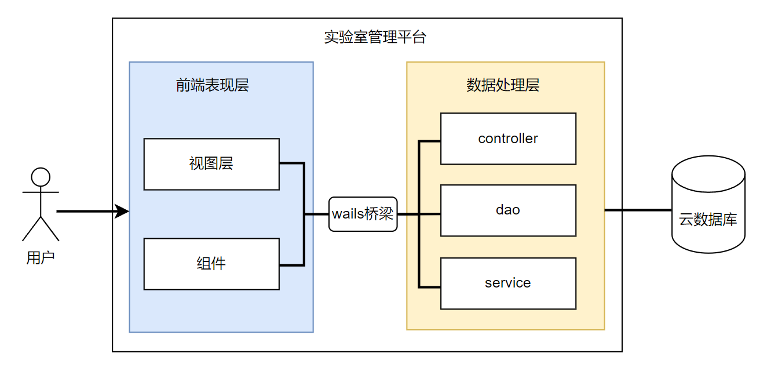
图4.1系统架构图

4.2 总体设计
本实验室管理平台有三类不同的页面，通过使用者使用不同的权限账号登陆，分别展现学生用户、教师用户、管理员用户的页面。如图4.1所示。
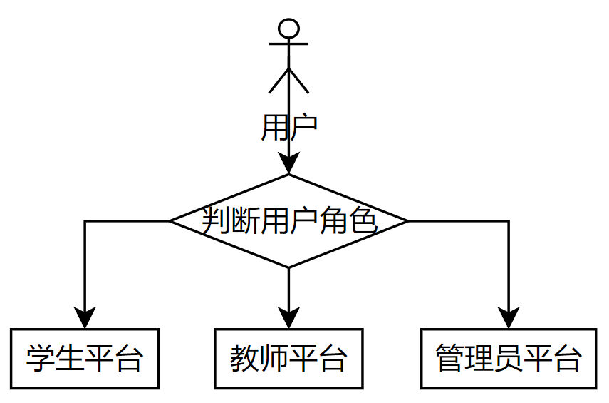
图4.2 平台总体设计

4.2.1学生平台
在用户登录了权限为学生的账号后，可以进入相应的学生页面进行操作，学生用户根据其所需要的功能，可以分为五个模块，每个模块有更细的功能操作，操作的流程图如图4.3所示。
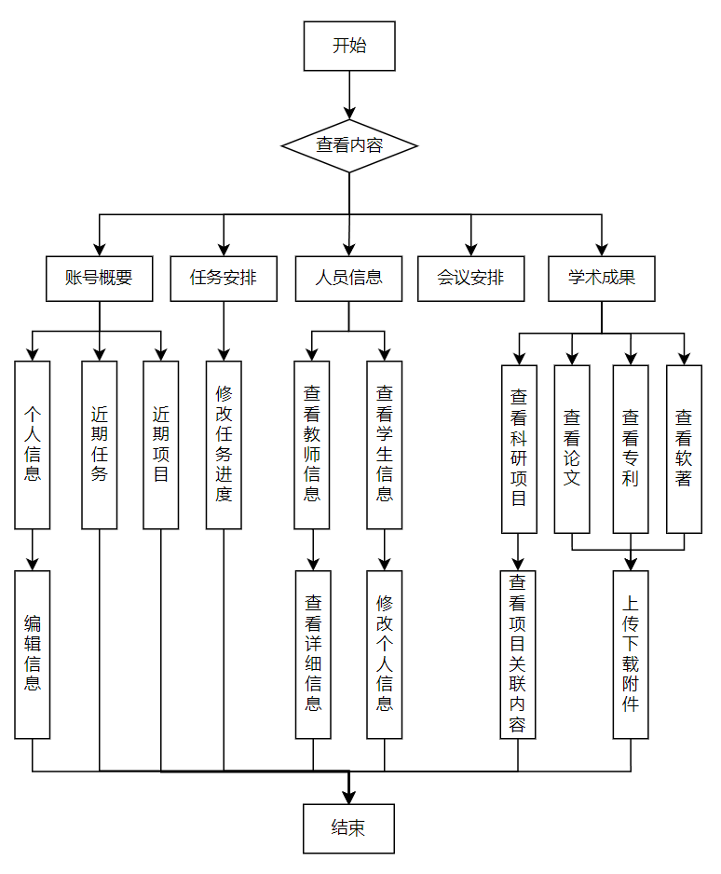
图4.3 学生平台功能流程图

4.2.2教师平台
在用户登录了权限为教师的账号后，可以获取相应界面更高的权限进行操作，教师用户根据其所需要的功能，也是分为五个模块，比起学生端会增加基本信息的管理功能，发布任务、会议安排的功能，操作的流程图如图4.4所示。
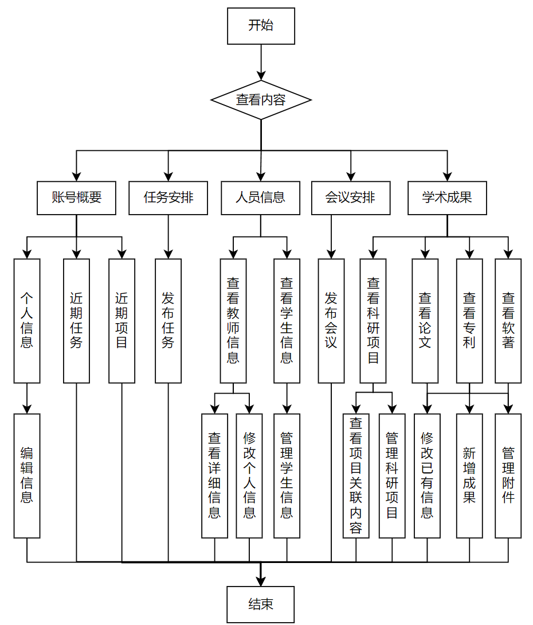

图4.4教师平台功能流程图

4.2.3管理员平台
在用户登录了权限为教师的账号后，可以获取相应界面更高的权限进行操作，管理员用户根据其所需要的功能，可以分为3个模块，操作的流程图如图4.5所示。
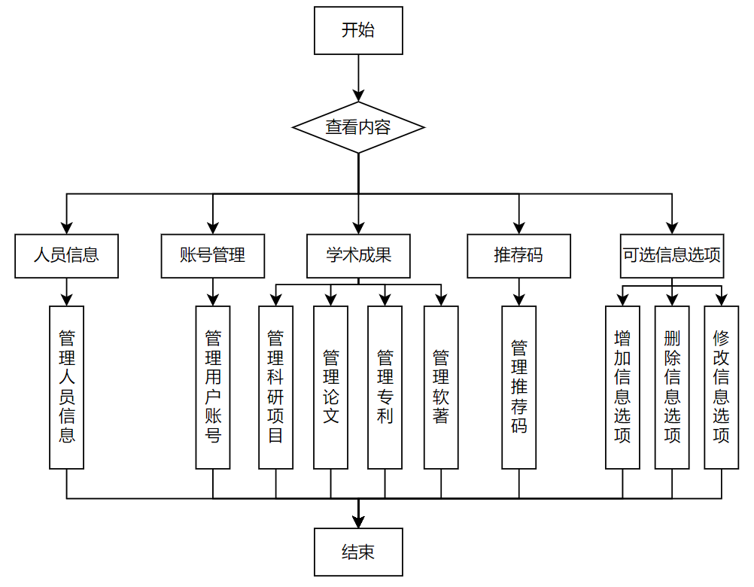
图4.5管理员平台功能流程图

4.3 数据库设计

4.3.1实体属性
本平台总共有14个实体对象，这里展示几个有代表性的，如图4.6-4.13所示。
- 用户账号
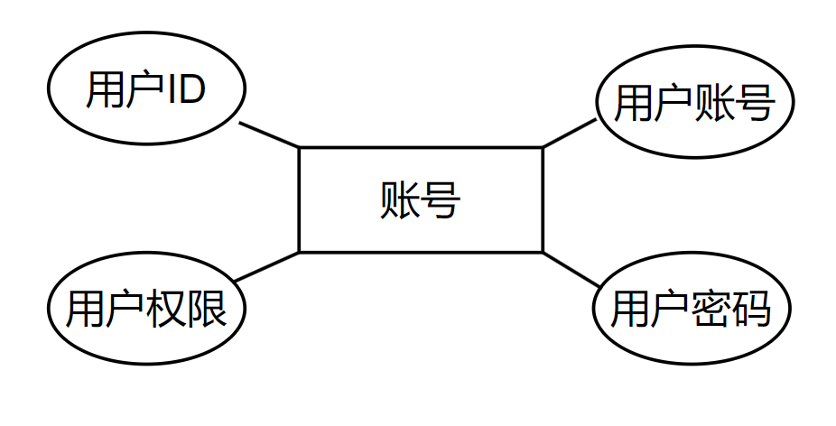
图4.6 用户账号实体
- 教师、学生实体
因为教师实体和学生实体基本一致，于是这里只展示教师实体。
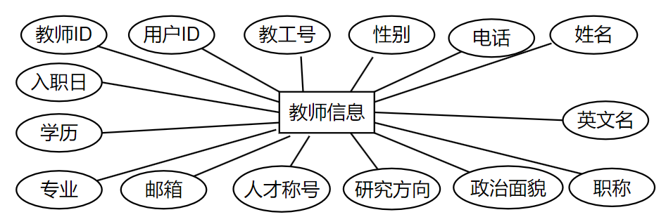
图4.7 教师实体
- 科研项目实体
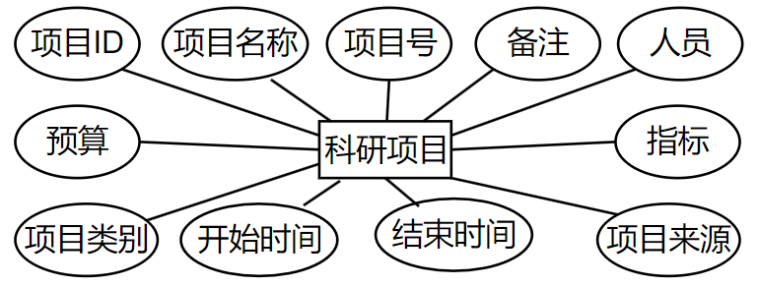
图4.8 科研项目实体
- 学术成果实体
学术实体有专利实体、论文实体以及软著实体，因大部分都相同，这里取专利实体进行介绍，学术成果实体中，都有关联项目这个属性，通过关联项目的名称，让学术成果与科研项目进行关联。
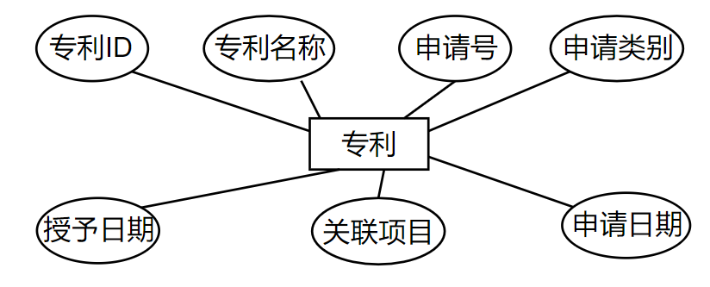
图4.9 专利实体
- 任务实体
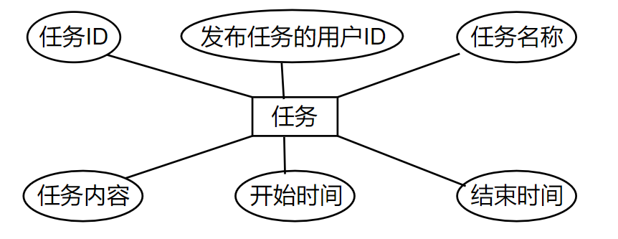
图4.10 任务实体
- 任务状态实体
每个学生参与的每个任务都存在不同的状态，于是设计一个任务状态实体，通过任务ID，和参与的学生ID，用来管理学生和对应的任务的状态。
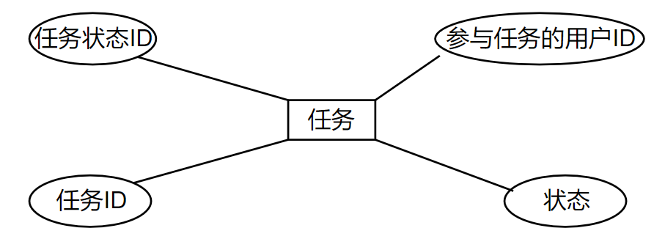
图4.11 任务状态实体
- 人员参与实体
学术成果和科研项目中，会涉及很多参与人员，于是设计一个人员参与实体，根据其中的用户ID、参与类别、参与ID和其级别来管理每个项目、成果的参与成员。
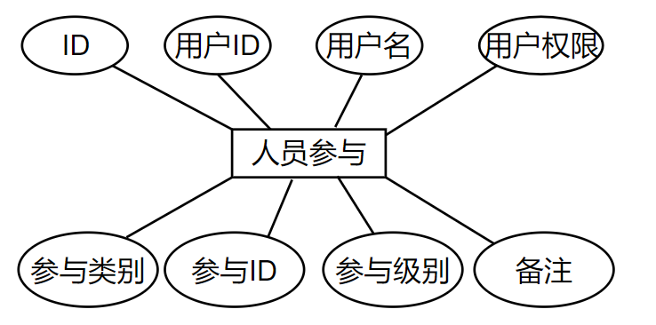
图4.12 人员参与实体
- 状态实体
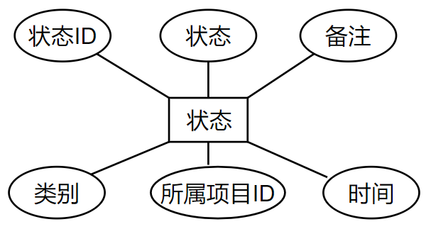
图4.13 状态实体

4.3.2E-R图设计
E-R图又被称为实体-联系图（Entity Relationship Diagram），其提供了表示实体类型、属性与实体间联系的方法，常用来描述现实世界的概念模型，主要由实体Entity，属性Attribute和关系Relationgship这三元素组成。
（1）学生端实验室管理平台E-R图
如图4.14所示，学生端的管理平台所拥有的主要功能集中在对实验室内信息的查看上面，每个学生都可以查看实验室内的教师信息、学生信息，学生也能修改自己的信息，也能查看如科研项目、论文、专利、软著等学术成果信息，论文、专利、软著等还拥有附件，和附件的关系为多对多的关系，每个学术成果都能拥有多个附件，学生还可以查看教师给自己发布的任务，学生和任务间为多对多的关系，每个学生拥有多个任务，学生可以修改自己任务的进度。
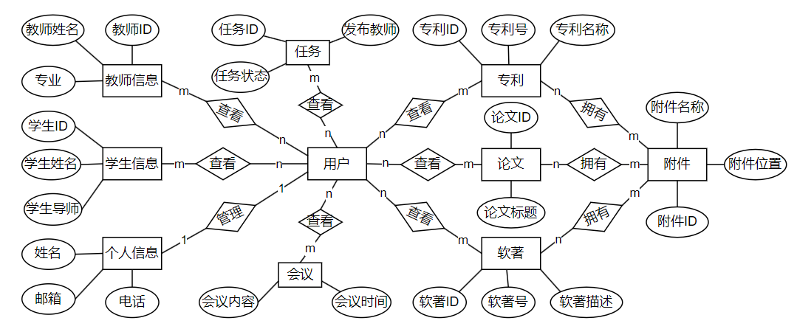
图4.14 学生用户ER图
（2）教师端实验室管理平台E-R图
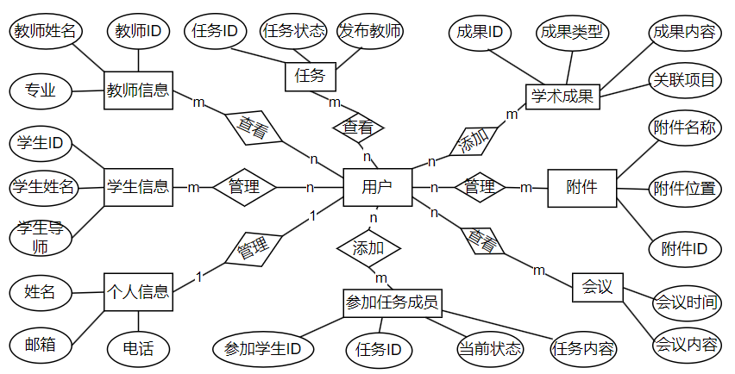
图4.15 教师用户ER图
如图4.15所示，教师端的管理平台就会更接近于一个日常主要的管理，对于学生端能够进行的查看操作，教师端同样拥有，除此之外还有对这些实体的新增、编辑等权限，本文把这三个权限统一到管理里面。教师可以管理自己账号的教师信息，每个教师可以发布多个任务，每个任务可以对应多个学生。
- 管理员端实验室管理平台ER图
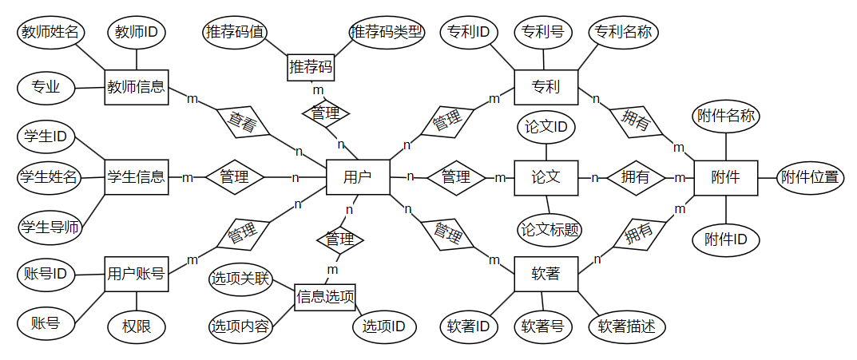

图4.16 管理员用户端ER图
如图4.16所示，除了基础的查看，浏览实验室的信息，对基本信息的管理外，管理员端的管理平台比起之前两个权限低的用户，多了对用户账号、对信息选项和对于推荐码这三个对实体的管理。目前的设计只存在一个管理员用户，对用户账号的管理，管理员可以删除用户账号，会同步删掉该账号的教师/学生信息，对信息选项的管理，则是可以增加或者删除信息选项，信息选项是例如论文级别、发布期刊、专利类型这类信息，可以管理多个信息选项，方便后期实验室补充。推荐码用于注册时使用，教师从管理员处获取推荐码，使用推荐码来注册教师权限的账号，一次只存在一个推荐码。

4.3.3数据库表设计
本实验室平台共设计了15张数据库表，对实验室平台的用户信息、学生与教师信息、学术成果转换信息等进行存储，下面对数据库的部分代表字段进行详细说明。
- 用户基本信息
如表4.1所示，用户基本信息包括用户账号信息、账号对应的学生信息或是教师信息、用户对于科研项目、学术成果的参与。
表4.1 用户表
字段 | 类型 | 是否主键 | 是否非空 | 描述
id | bigint | 是 | 是 | 数据库生成的唯一标识，该字段会自动递增，用户ID
username | varchar(64) | 否 | 是 | 用户账号
password | varchar(64) | 否 | 是 | 用户账号密码
role | varchar(64) | 否 | 是 | 用户权限，通过推荐码注册不同权限账号
如表4.2，在注册账号的时候，存在一个可选的推荐码选项，通过输入推荐码可以注册更高权限的账号，若不输入则注册的为学生权限账号，推荐码由管理员来设置。
表4.2 推荐码表
字段 | 类型 | 是否主键 | 是否非空 | 描述
id | bigint | 是 | 是 | 数据库生成的唯一标识，该字段会自动递增
config_key | varchar(50) | 否 | 是 | 推荐码类型
config_value | text | 否 | 否 | 推荐码
学生表和教师表里面通过关联用户表的用户ID，实现学生/教师信息与教师信息之间的联系，如表4.3所示。
表4.3 教师表
字段 | 类型 | 是否主键 | 是否非空 | 描述
id | bigint | 是 | 是 | 数据库生成的唯一标识，该字段会自动递增，教师ID
user_id | bigint | 否 | 否 | 用户ID
teacher_id | text | 否 | 否 | 职工号
name | text | 否 | 是 | 姓名
eng_name | text | 否 | 否 | 英文名
gender | text | 否 | 否 | 性别
enrollment_date | date | 否 | 是 | 入职日期
education | text | 否 | 否 | 学历
title | text | 否 | 否 | 职称
major | text | 否 | 否 | 专业
research_direct | text | 否 | 否 | 研究方向
talent_title | text | 否 | 否 | 人才称号
political_status | text | 否 | 否 | 政治面貌
phone | text | 否 | 否 | 电话
email | text | 否 | 否 | 邮箱
通过建立如表4.4用户参与表，通过参与项目类别、参与项目级别和参与项目的ID三个字段，可以确定出一条成果信息，以此来实现用户信息和参与的科研，学术成果的联系。
表4.4用户参与表
字段 | 类型 | 是否主键 | 是否非空 | 描述
id | bigint | 是 | 是 | 数据库生成的唯一标识
user_id | bigint | 否 | 否 | 用户ID
user_name | varchar(255) | 否 | 否 | 用户名
user_type | text | 否 | 否 | 用户类型
relation_id | bigint | 否 | 否 | 参与项目（科研项目、论文等）ID
level | varchar(255) | 否 | 否 | 参与项目级别
type | varchar(255) | 否 | 否 | 参与项目类别
remark | varchar(255) | 否 | 否 | 人员备注
（2）学术成果
学术成果中，主要包括了科研项目、论文、专利、软著，如表4.5-4.6所示。
表4.5 科研项目
字段 | 类型 | 是否主键 | 是否非空 | 描述
id | bigint | 是 | 是 | 数据库生成的唯一标识，该字段会自动递增，项目ID
project_name | text | 否 | 否 | 科研项目名
project_code | text | 否 | 否 | 科研项目号
source | text | 否 | 否 | 来源
category | text | 否 | 否 | 类别
start_date | date | 否 | 是 | 开始时间
end_date | date | 否 | 是 | 结束时间
budget | double | 否 | 否 | 预算
metrics | text | 否 | 否 | 指标
notes | text | 否 | 否 | 备注
若论文等学术成果与某科研项目有联系，则通过设置project_name为科研项目名称，来关联内容与相关的科研项目，在科研项目中就可以看到关联信息，这里只展示论文表。
表4.6 论文表
字段 | 类型 | 是否主键 | 是否非空 | 描述
id | bigint | 是 | 是 | 数据库生成的自增，论文ID
表4.6（续表）
字段 | 类型 | 是否主键 | 是否非空 | 描述
paper_title | varchar(255) | 否 | 是 | 论文名称
journal_name | varchar(255) | 否 | 否 | 发表期刊
level | varchar(64) | 否 | 否 | 级别
publication_date | date | 否 | 是 | 发表时间
project_name | text | 否 | 否 | 关联项目名称
论文、专利和软著等学术成果，在不同的时间下存在多个不同的状态，于是本平台设计时单独将状态设计为一个状态表，如表4.7所示，这样学术成果相关的表能更专注于其核心字段的管理，状态管理集中在状态表中，便于后续维护。
表4.7 状态表
字段 | 类型 | 是否主键 | 是否非空 | 描述
id | bigint | 是 | 是 | 数据库生成唯一标识，该字段会自动递增，状态ID
staus | varchar(255) | 否 | 是 | 状态
remark | varchar(255) | 否 | 否 | 备注
relate | varchar(255) | 否 | 是 | 参与项目ID
created | date | 否 | 否 | 状态时间
type | varchar(255) | 否 | 否 | 参与项目类别
（3）学生任务
为管理学生任务，本平台设计了表4.8任务表和表4.9学生任务状态表，每个教师可以发布多个任务，每个学生可以同时参加多个任务。
表4.8 任务表
字段 | 类型 | 是否主键 | 是否非空 | 描述
id | bigint | 是 | 是 | 数据库生成的唯一标识，该字段会自动递增，任务ID
teacher_id | bigint | 否 | 是 | 用户ID
title | varchar(255) | 否 | 否 | 任务标题
content | text | 否 | 否 | 任务描述
start_time | date | 否 | 是 | 开始时间
end_time | date | 否 | 是 | 结束时间
通过用户ID和任务ID，来确定每个用户对于每个任务的当前状态，每个学生对于每个任务的状态都是独立的。
表4.9 学生任务状态表
字段 | 类型 | 是否主键 | 是否非空 | 描述
id | bigint | 是 | 是 | 数据库生成唯一标识，该字段会自动递增，任务状态ID
student_id | bigint | 否 | 是 | 用户ID
task_id | bigint | 否 | 是 | 任务ID
status | text | 否 | 是 | 任务状态

5 详细设计

5.1 客户端模块设计
本实验室管理平台主要面向的用户为学生、教师和管理员，根据需求，一共设计了3个大模块，部分大模块内分有小模块。

5.1.1登陆注册模块
用户在进入平台之后，可以通过输入账号和密码的组合登陆平台，若用户没有账号想要注册账号，通过点击注册按钮可以跳转到注册页面，在注册页面中可以自定义账号及密码，默认注册为学生账号，注册更高权限账号则需要输入推荐码，具体流程如图5.1所示。
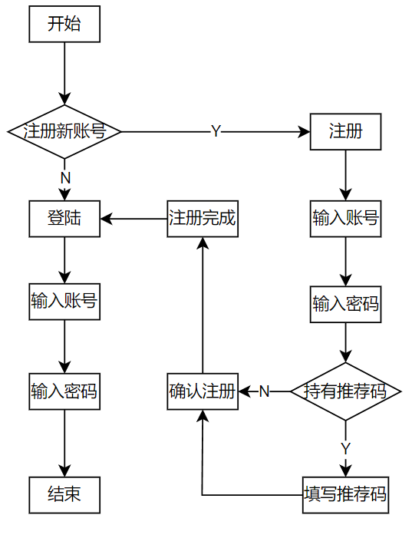
图5.1 登陆注册流程图
登陆注册模块的功能设计如表5.10所示。
表5.10 登陆注册模块功能设计
主要功能 | 设计说明
注册功能 | 用户通过登陆界面的注册按钮进入注册页面，输入自定义账号及密码，若有推荐码可以输入推荐码，发送给后端，后端验证账号是否被占用，没有推荐码就注册学生权限账号，有推荐码则根据推荐码注册相应权限账号，随后返回注册页面。
登陆功能 | 用户在登陆界面输入账号及密码，在密码栏处有可视化按钮，点击后可以确认密码输入是否有误，点击登陆后后端对账号密码进行登陆验证，返回登陆结果。

5.1.2实验室信息管理模块
用户在登陆了账号之后，平台将展示实验室的基本信息，每类的基本信息可以看作一个模块，操作流程图如图5.3所示，实验室基本信息管理的相关权限如表5.11所示。
表5.11 实验室基本信息
信息/角色 | 描述 | 学生 | 教师 | 管理员
账号信息 | 当前登录账号的主要信息及参加的科研项目 | 查看修改 | 查看修改 | 查看
学生信息 | 账号注册时会根据权限，将信息归入学生或教师 | 查看，可以修改自己的信息 | 查看，修改，增加，删除 | 查看，修改，增加，删除
教师信息 | 账号注册时会根据权限，将信息归入学生或教师 | 查看 | 查看，修改自己的信息，增加，删除 | 查看，修改，增加，删除
科研项目 | 记录科研项目及其相关的学术成果 | 查看 | 查看，修改，增加，删除 | 查看，修改，增加，删除
论文 | 记录论文信息及附件 | 查看 | 查看，修改，增加，删除 | 查看，修改，增加，删除
专利 | 记录专利信息及附件 | 查看 | 查看，修改，增加，删除 | 查看，修改，增加，删除
软著 | 记录软著信息及附件 | 查看 | 查看，修改，增加，删除 | 查看，修改，增加，删除
任务 | 教师发布任务 | 查看，修改状态 | 查看，发布 | -
附件 | 论文，专利和软著都有附件 | 查看，管理 | 查看，管理 | -
- 基础信息管理模块
该模块中的基础信息包括了教师信息，学生信息以及科研项目信息，模块的页面展示了包括顶部的操作栏、下边的信息展示列表以及信息列表右边的相关操作，在操作栏中，可以通过姓名进行搜索对教师的信息筛选，可以点击新增教师信息，也能导出成电子文档，信息列表的相关操作中，点击详情可以查看教师的资料卡片，编辑教师信息或是删除教师信息，相关的功能设计如表5.12所示。

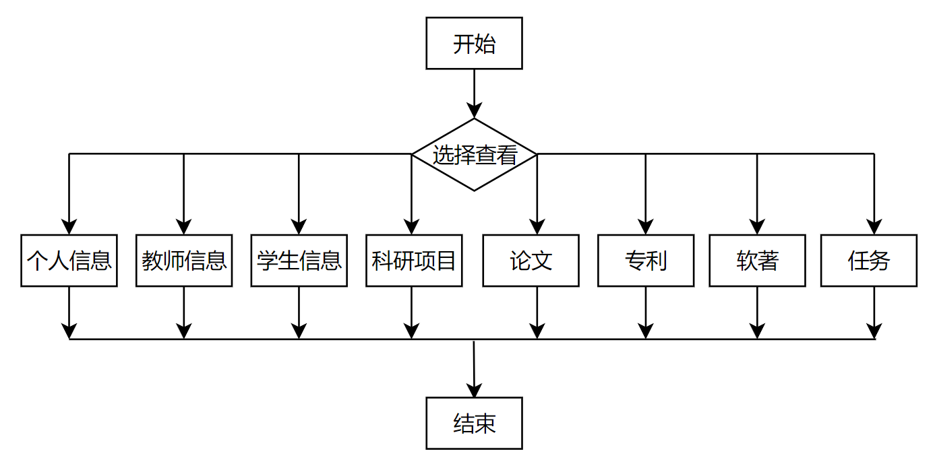
图5.2 信息管理模块流程图
表5.12 学生、教师信息管理功能设计
主要功能 | 设计说明
信息列表 | 在进入该模块时，发送请求从后端获取相关的信息，逐行将信息显示出来，可以选择每页展示多少条信息。
搜索信息 | 输入教师姓名进行搜索，在前端使用filter对信息进行过滤。
添加信息 | 在页面中点击添加按钮，输入相关信息，表单会确认必填信息的填写以及格式，确认后发送到后端添加数据。
导出信息 | 将所有信息导出成Excel表格。
详细信息 | 在每条信息的右侧存在详情、编辑和删除按钮，点击可以查看其详细资料，包括参与的项目以及学术成果。
编辑信息 | 点击编辑按钮，对该条信息进行修改，表单会确认必填信息的填写以及格式，确认后发送到后端更新数据。
删除信息 | 点击删除按钮，点击后会跳出删除确认的提示，确认后将请求发送给后端删除信息。
（2）账号参与信息管理模块
该模块负责对本账号的一些简要信息进行展示，方便用户对接下来的操作进行决策。
模块展示了账号简要信息、账号角色所参与的科研项目以及账号最近要截至的任务，相关的功能设计如表5.13所示。
表5.13 账号信息功能设计
主要功能 | 设计说明
账号信息 | 进入模块，获取账号的角色名称、邮箱和电话信息。
表5.13（续表）
主要功能 | 设计说明
修改信息 | 在账号信息旁边，点击修改信息按钮，可以对账号的主要信息进行修改，表单确认合理性后，发送给后端更新数据。
参与信息 | 模块会获取该账号角色参与的科研项目以及任务列表，排序后将距离截止时间最近的信息展示到前端页面。
（3）学术成果管理模块
学术成果管理模块包括了对论文、专利及软著的管理，页面会展示出学术成果的相关信息，可以使用搜索对信息筛选，也可以通过设置对参加人员、当前状态、发表期刊等信息的筛选进行组合筛选，在学术成果的详情页中，可以修改当前状态，上传或下载相关附件，相关功能设计如表5.14所示。
表5.14 学术成果管理功能设计
主要功能 | 设计说明
信息列表 | 在进入该模块时，发送请求从后端获取相关的信息，逐行将信息显示出来，可以选择每页展示多少条信息。
搜索信息 | 输入学术成果的名称进行搜索，在前端使用filter对信息进行过滤。
筛选功能 | 在参与人员、当前状态和级别信息列处，点击可以弹出下拉窗口，分别进行组合筛选来查找所需要的信息
添加信息 | 在页面中点击添加按钮，输入相关信息，表单会确认必填信息的填写以及格式，确认后发送到后端添加数据。
导出信息 | 将所有信息导出成Excel表格。
详细信息 | 在每条信息的右侧存在详情、编辑和删除按钮，点击可以查看其详细资料，包括参与的人员以及附件和状态。
编辑信息 | 点击编辑按钮，对该条信息进行修改，表单会确认必填信息的填写以及格式，确认后发送到后端更新数据。
删除信息 | 点击删除按钮，点击后会跳出删除确认的提示，确认后将请求发送给后端删除信息。
状态管理 | 在信息列表中，会展示出当前的状态，点击详情按钮后，还可以看到当前状态的备注，状态可以根据时间顺序或是倒序排列，添加状态时可以填写备注。
附件管理 | 在学术成果的详情页面，可以看到其所包含的附件。
（4）任务管理模块
任务管理模块所涉及到的用户为教师和学生，其中教师能给学生发布任务，也可以查看自己所发布的所有任务及任务状态，学生可以查看自己所接收到的任务，也可以修改任务的状态，操作流程图如图5.3所示。
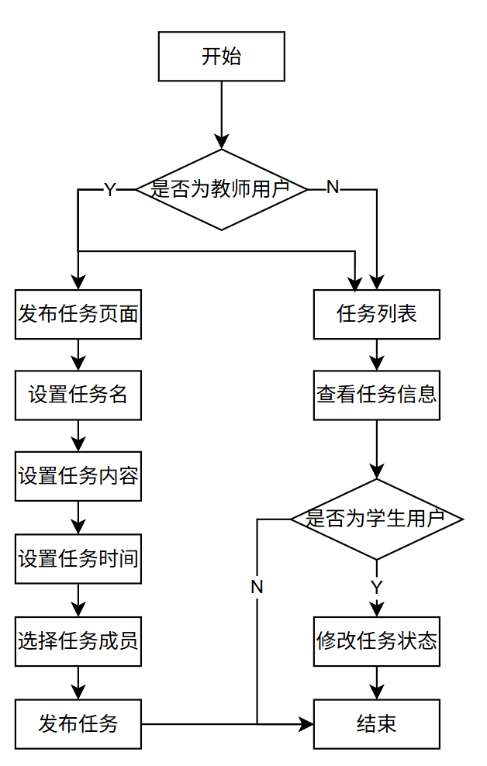
图5.3 任务管理模块流程图
任务管理模块的功能设计如表5.15所示。
表5.15 任务管理功能设计
主要功能 | 设计说明
信息列表 | 根据用户的user_id，查询出用户参与或发布的任务，同时给予学生用户修改任务状态的权限。
搜索信息 | 使用任务名称进行信息搜索。
筛选功能 | 在教师处，可以根据发布任务的教师进行筛选展示。
发布任务 | 教师用户可以进行发布任务，在发布任务时，需要设置任务名称、内容、持续时间及参加任务的学生，添加参与任务的学生时，可以根据学生姓名搜索，也可以通过导师筛选，每个任务可以添加多个学生。
状态修改 | 学生用户可以对自己参与的任务的状态进行修改，通过点击任务行的状态，展开下拉框选择来修改。

5.1.3实验室平台管理模块
实验室平台的管理主要涉及的用户是管理员，除了基本信息外，管理员还可以对实验室的账号、推荐码和可选选项进行管理，流程如图5.4所示，功能涉及如表5.16所示。
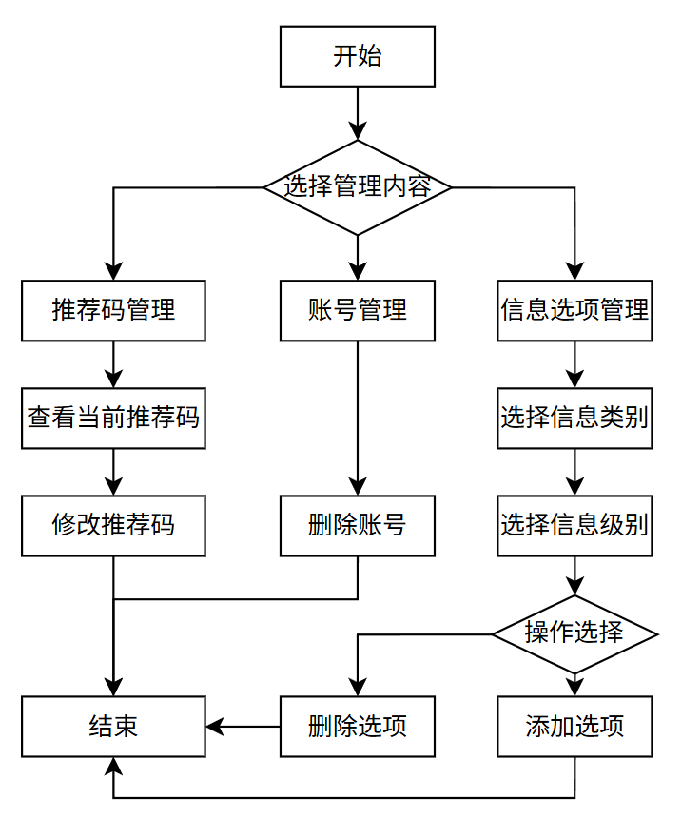
图5.4 管理员管理流程
表5.16 平台管理功能设计
主要功能 | 设计说明
用户管理 | 从后端获取所有用户账号，显示出账号，账号姓名及权限，可以对管理员之外的账号进行删除操作
推荐码管理 | 推荐码用于注册更高权限的账号，同一时间只有一个推荐码，由管理员设置之后发放给教师，在注册时输入推荐码来注册教师账号
信息选项管理 | 在学术成果的基本信息中，有如级别、类别等大量相同的信息，为方便填写，使用了选项的填写方式，后续发展中可能会加入更多的选项，管理员就可以对这些选项进行增加或是删除。

6 系统实现及页面效果
本章将分别从学生、教师及管理员用户对于的不同模块进行出发，对功能的实现、操作流程和页面效果进行展示，相关效果图如图6.1-图6.20所示。

6.1 公共页面
公共页面包含了未登录时候的注册页面、登录页面，注册时账号和密码都能自定义，账号不能和之前存在的账号重复，推荐码为可选输入项，输入注册教师账号。在登陆成功后，会将角色权限和用户的userID存入本地存储中localstorage中，在后续页面操作中，方便分配页面的权限功能。
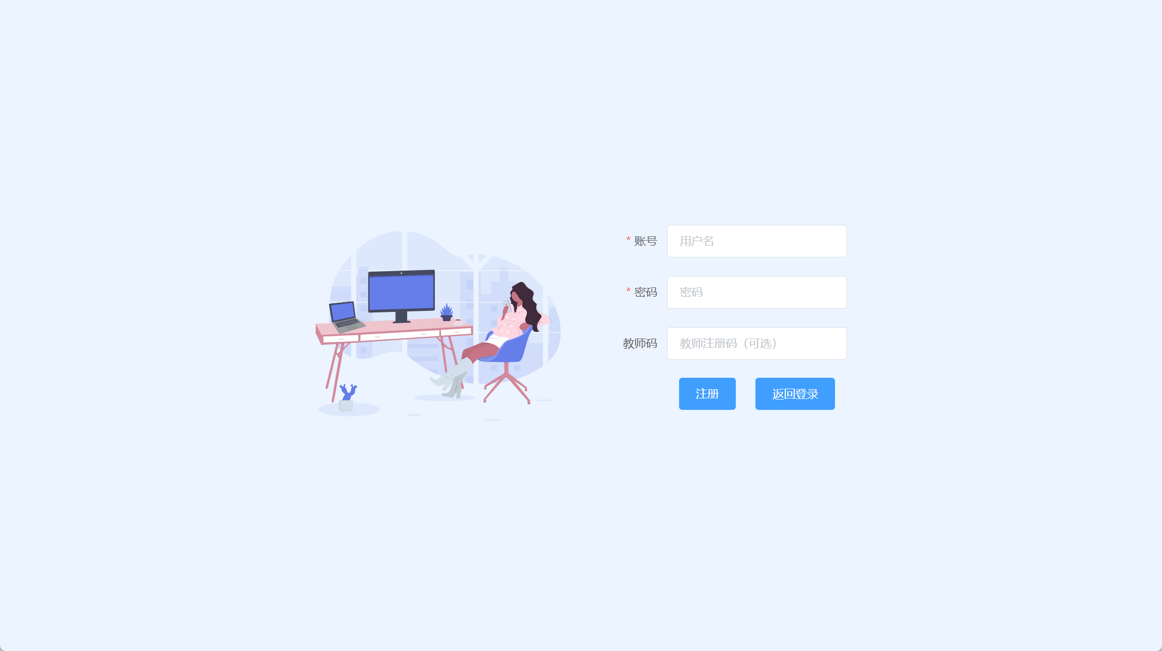
图6.1 注册页
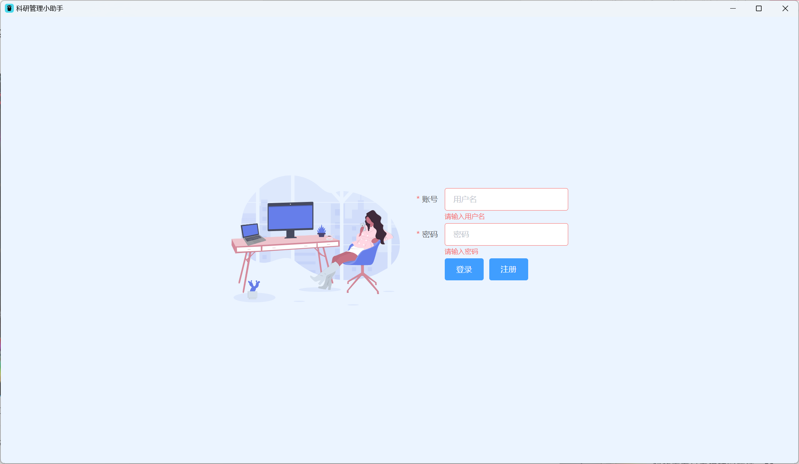
图6.2 登录页

6.2 实验室信息管理页面

6.2.1个人信息页
在该页面中，可以查看到近期截至的任务，也可以查看、修改账号的基本信息，通过获取当前userID参与的任务及科研项目，合并到一起，并且按照时间倒序来排列，通过slice截取出前5条，展示出最近的任务。同时引用了Echarts动态生成项目的饼图数据，便于了解项目参与情况。
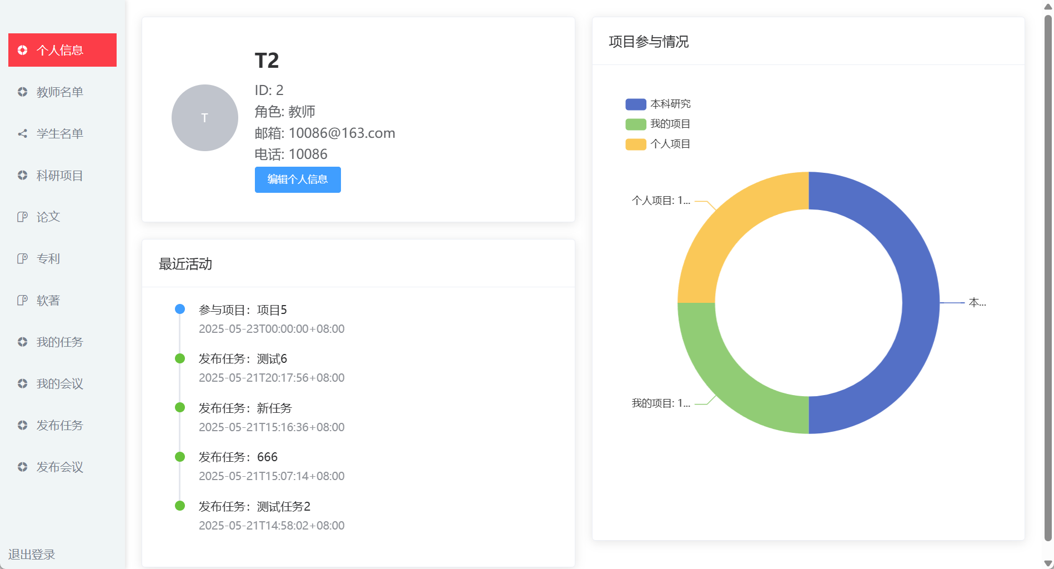
图6.3个人信息页面

6.2.2基础信息管理页面
如图6.4，基础信息管理页面包括了教师、学生信息以及科研成果管理页面，对信息可以进行增加、删除和编辑功能，可以输入教师或者学生姓名来进行信息筛选，如图6.6，也可以通过详情查看详细相关信息，如图6.7，或是将该类的信息导出为Execl文件，如图6.8，在编辑、添加信息时，应用了element中的el-select组件，使用接口调用相关数据如option，optionTeacher等，实现输入提示。
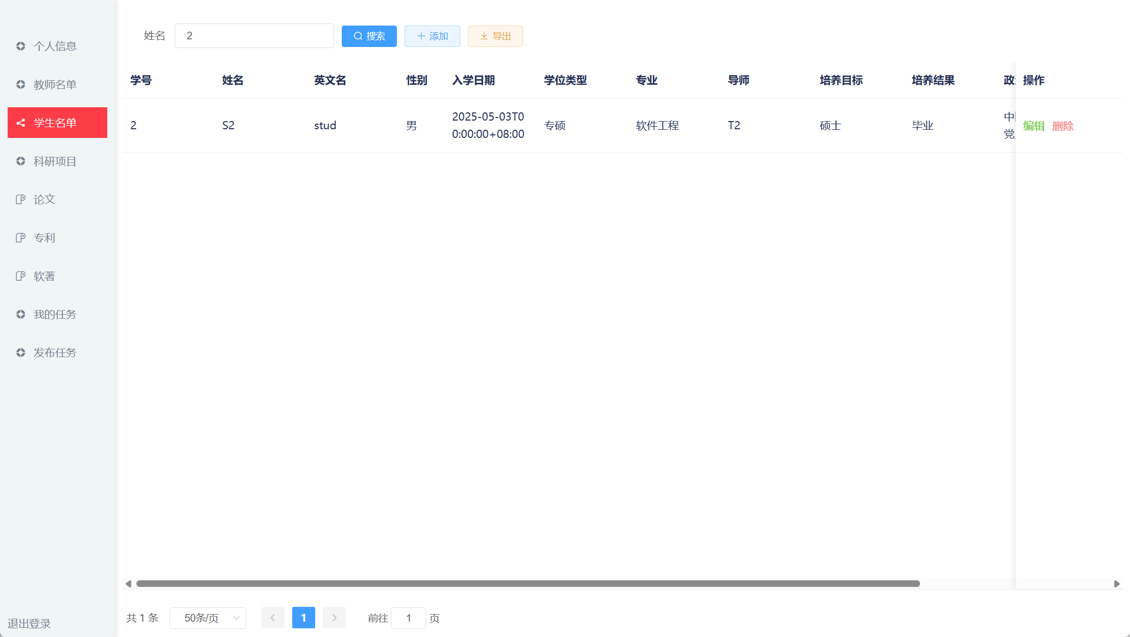
图6.4人员信息页面
在编辑、添加信息时，使用了element的表单校验功能，在rules中定义不同字段的校验规则，来实现格式的识别，若有不符合规范的会高亮提示，如图6.5所示。
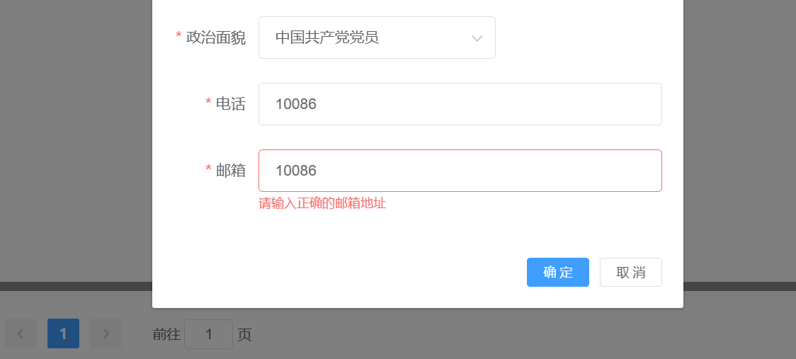
图6.5 高亮错误提示
搜索功能的实现，则是将要搜索的名字字段，传入后端中，再次调用获取学生信息的接口，获取符合搜索条件的学生列表，重新渲染数据。
图6.6 搜索框搜索信息
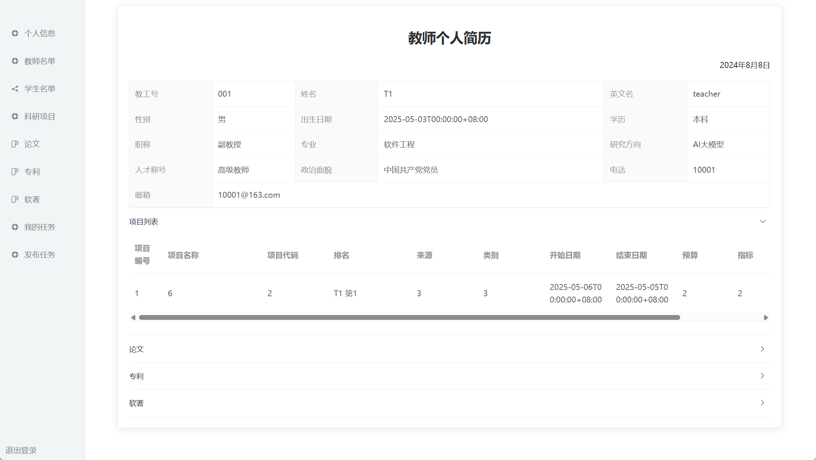
图6.7 教师信息详情
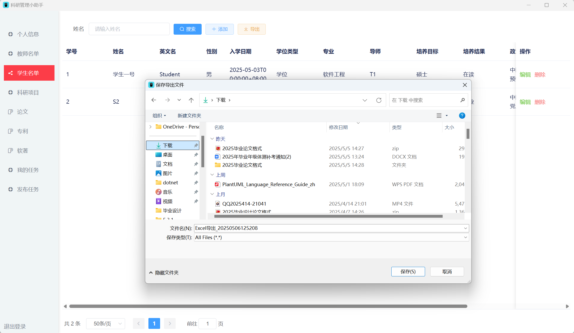
图6.8 导出信息列表

6.2.3学术成果管理页面
学术成果管理页面包括了对论文、专利和软著的管理，这里展示论文的样式。
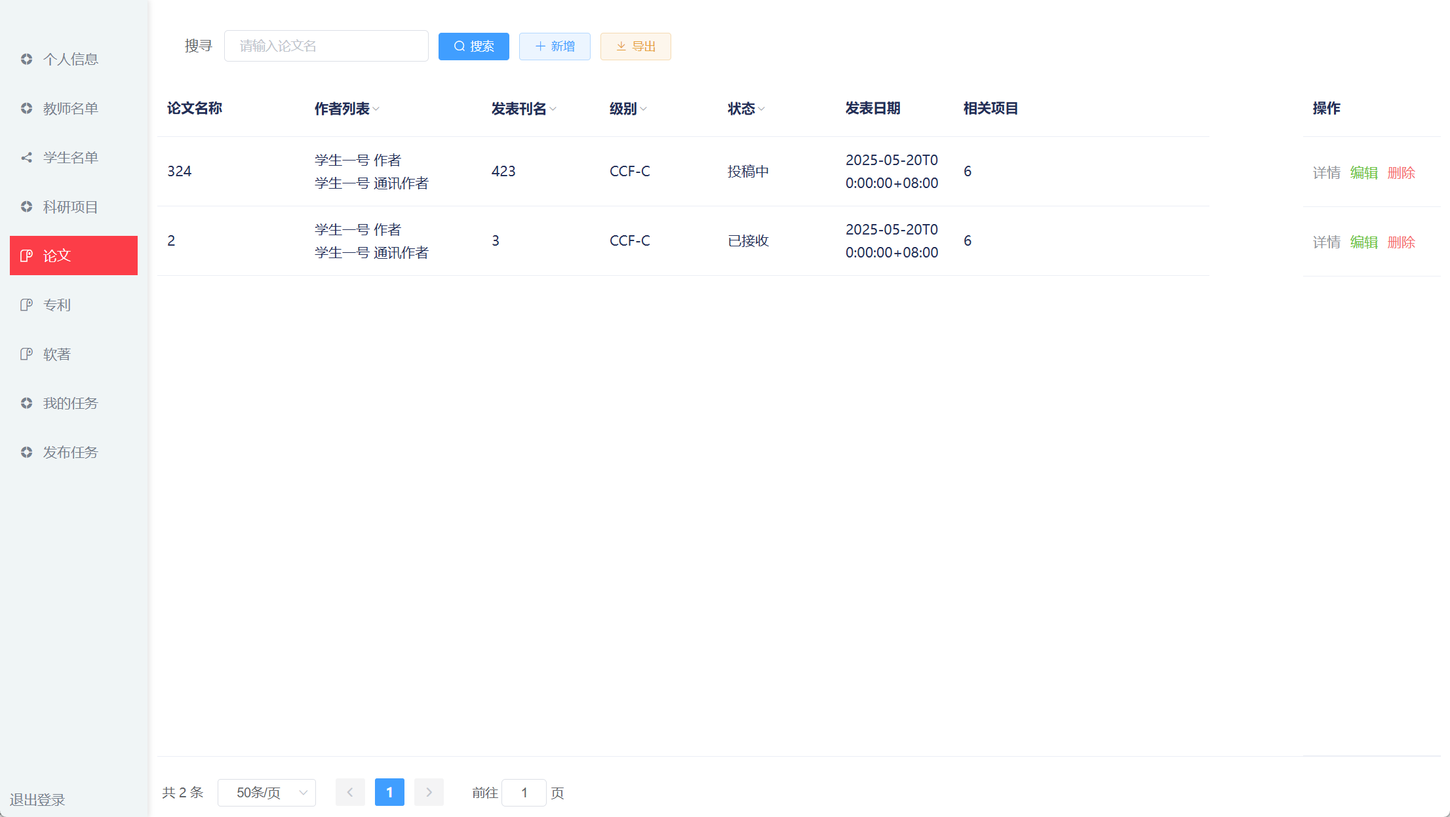
图6.9 论文管理页面
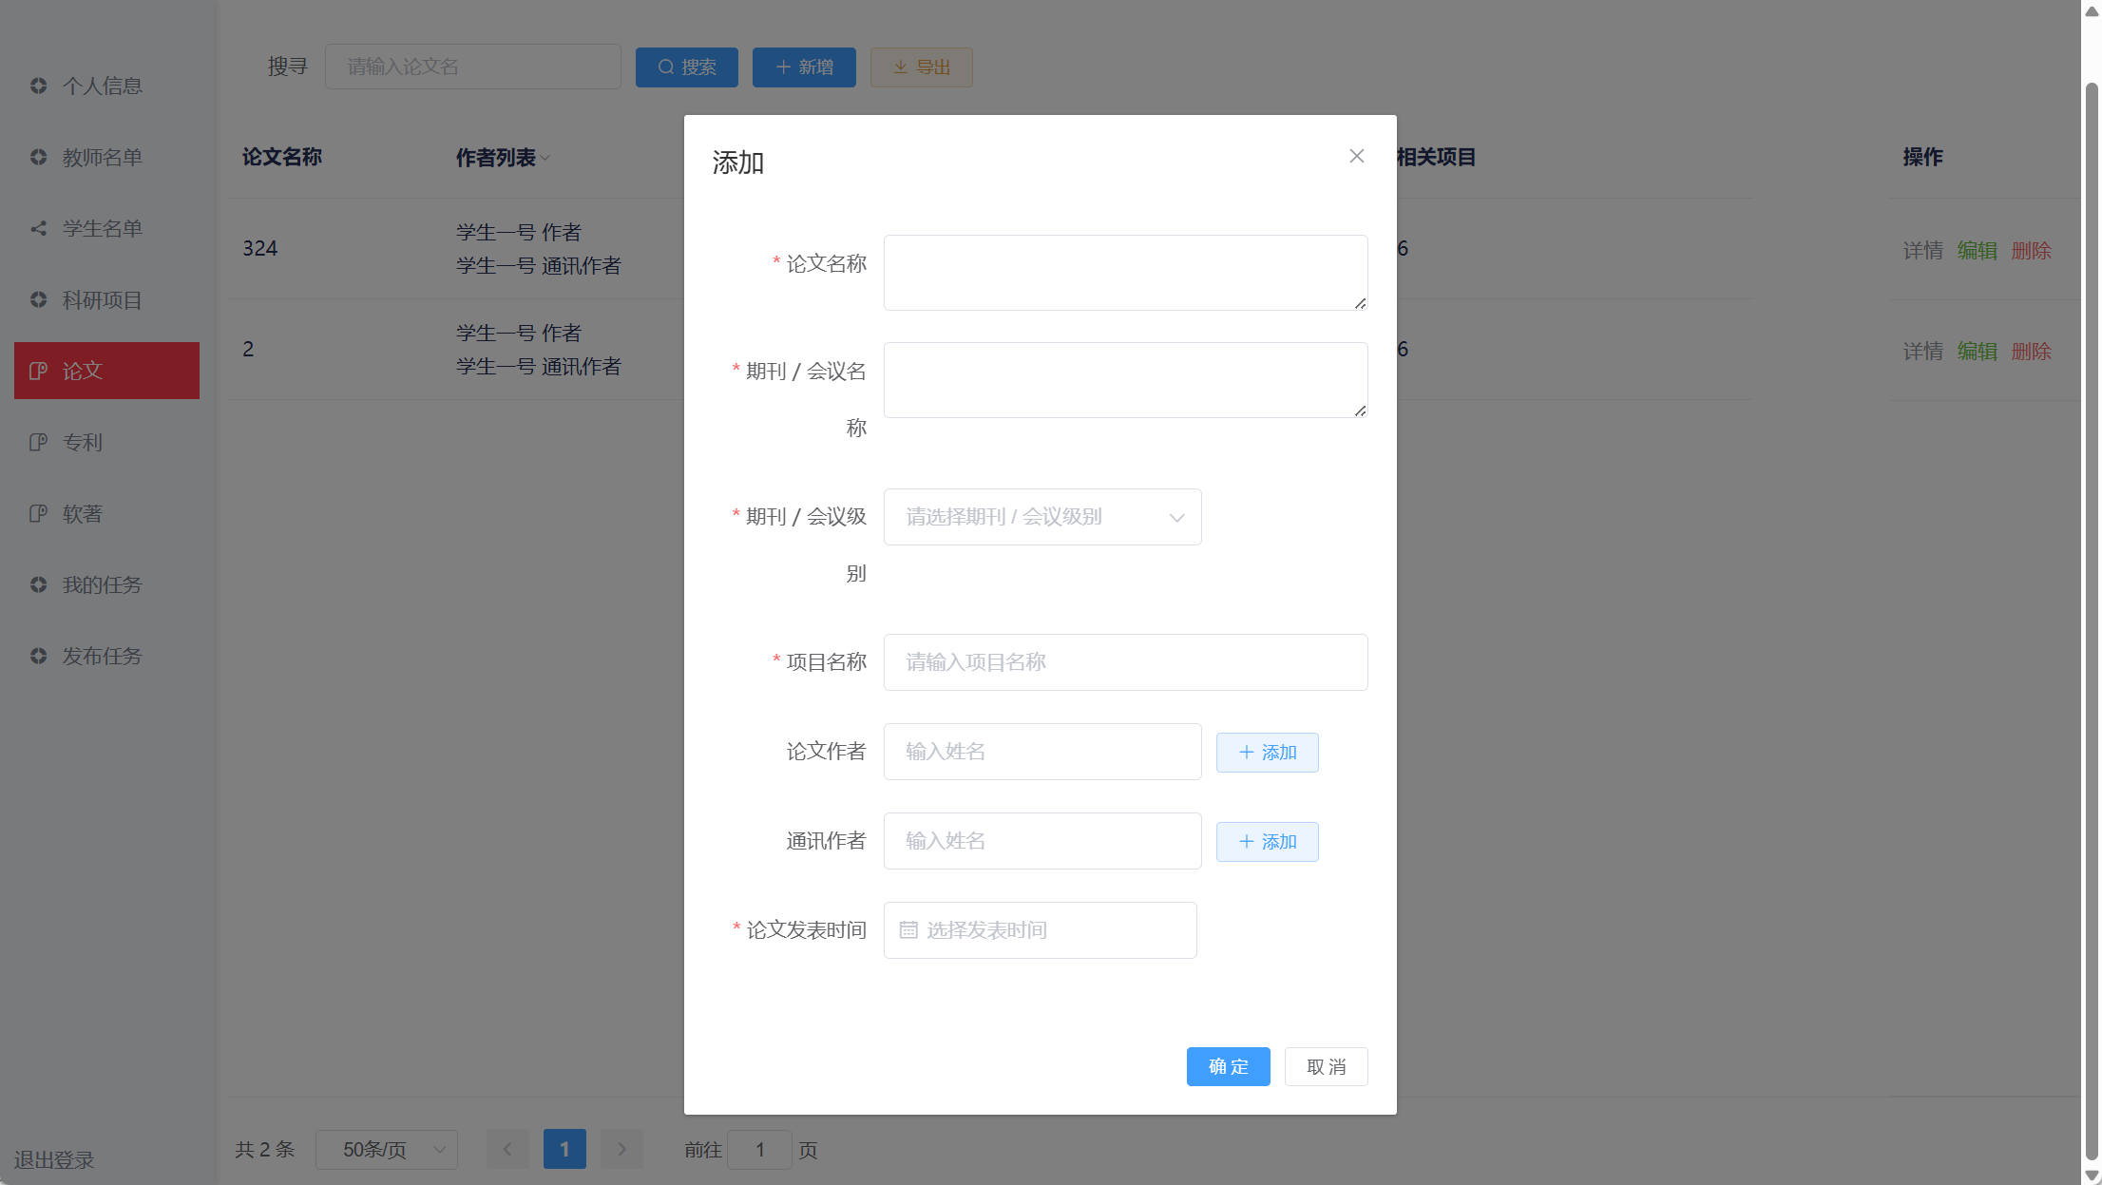
图6.10 添加论文页面
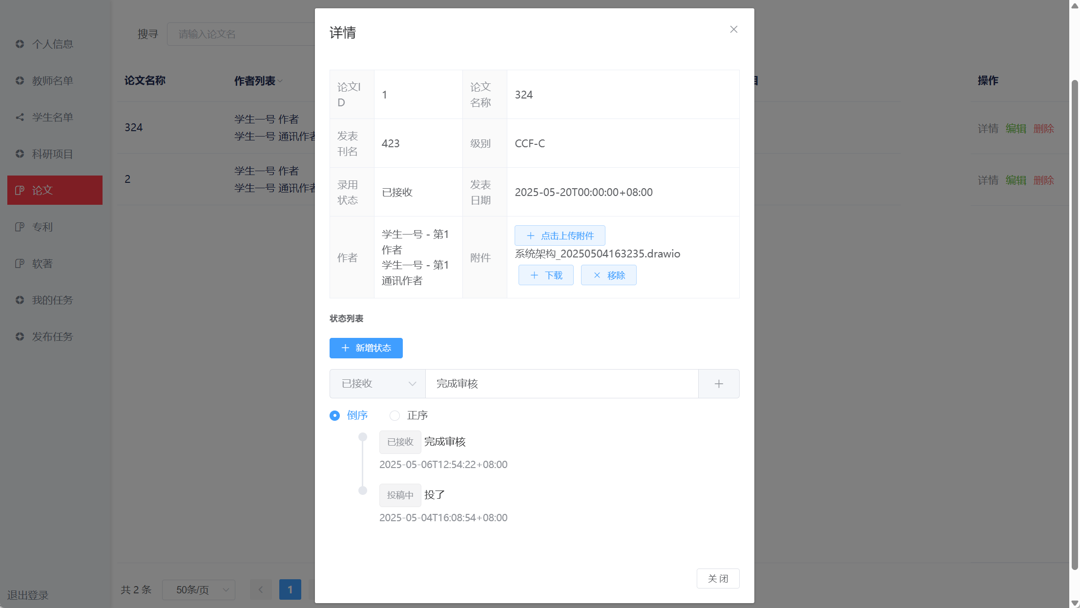
图6.11 论文详情页面
论文、专利和软著都包含有附件信息，用户可以通过进入相应的详情页，来进行附件的上传下载操作。
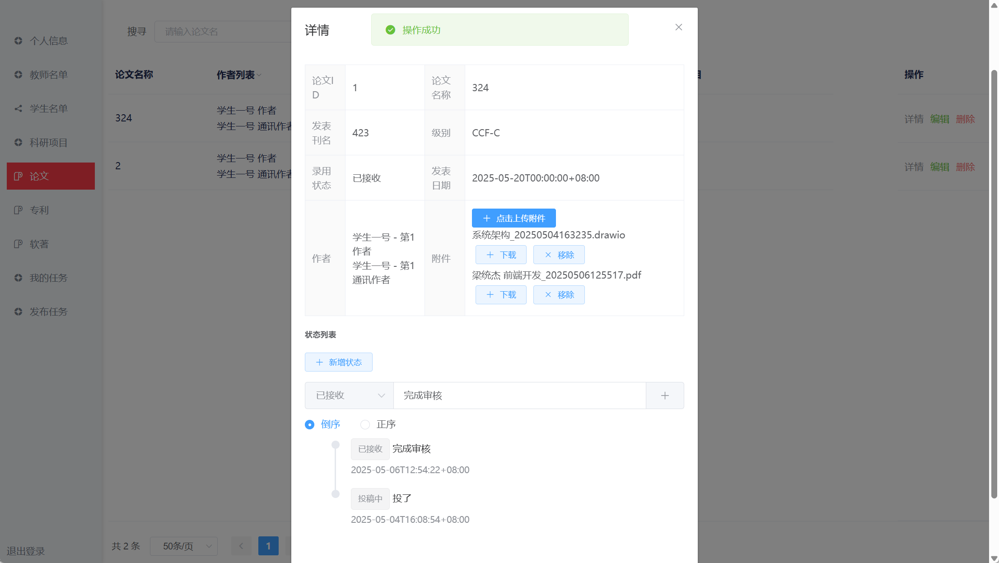
图6.12 完成上传
在学术管理模块中，使用了filterHandler实现嵌套过滤，可以对参加人员、发表期刊、级别和状态等信息进行组合筛选，便于找到需要的信息，设置了的筛选会变成蓝色，如图6.13所示。

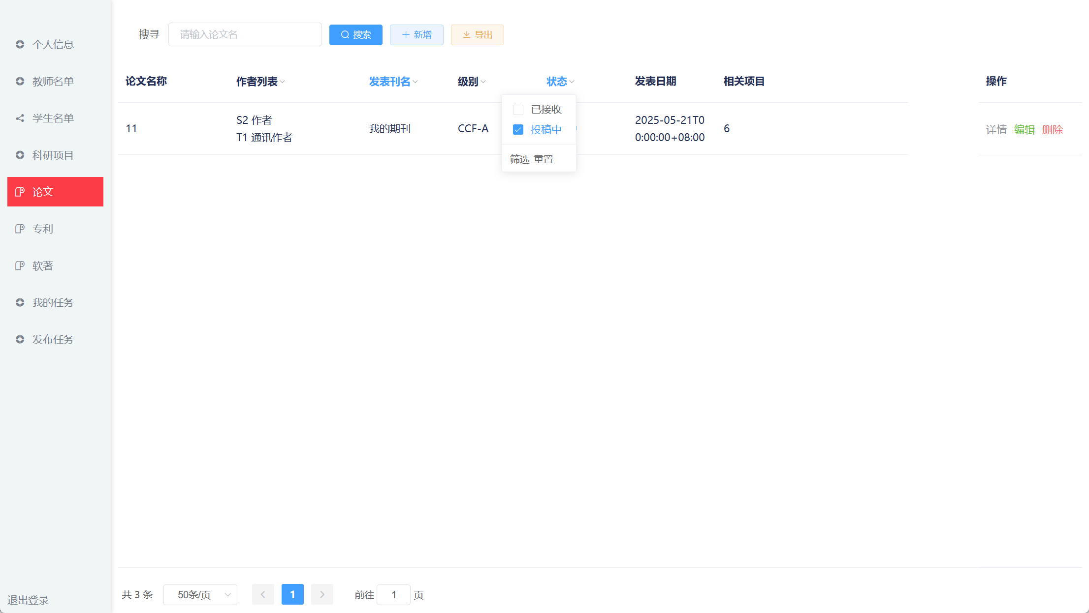
图6.13 刊名和状态的组合筛选

6.2.4任务管理页面
任务管理页面包括发送任务、我的任务页面，平台会根据用户当前账号的权限，给出不同的操作页面，学生用户除了查看任务外，还可以修改自身任务的状态，而教师用户能使用发送任务页面，输入相关信息后发送给学生用户。
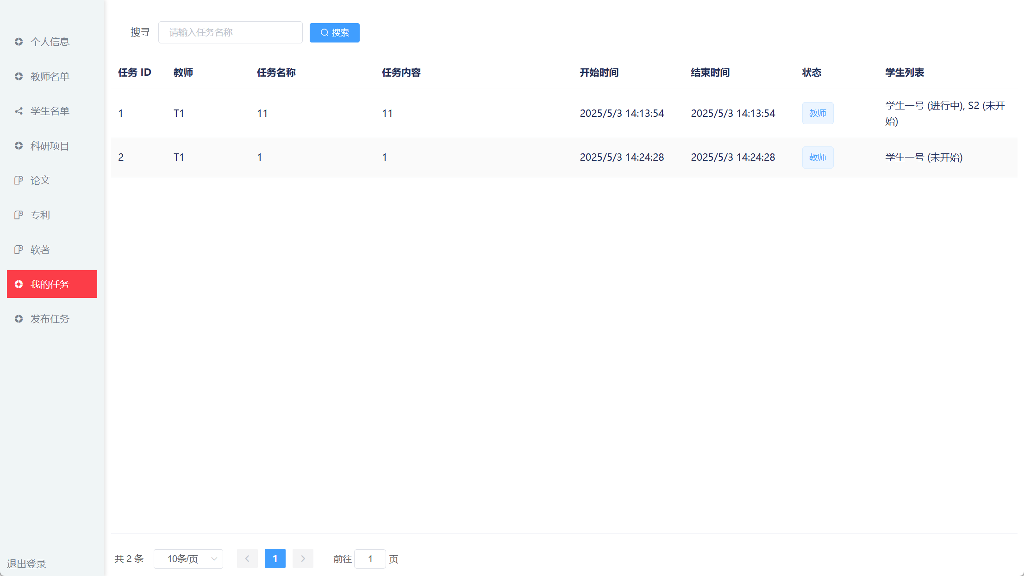
图6.14 任务界面-教师
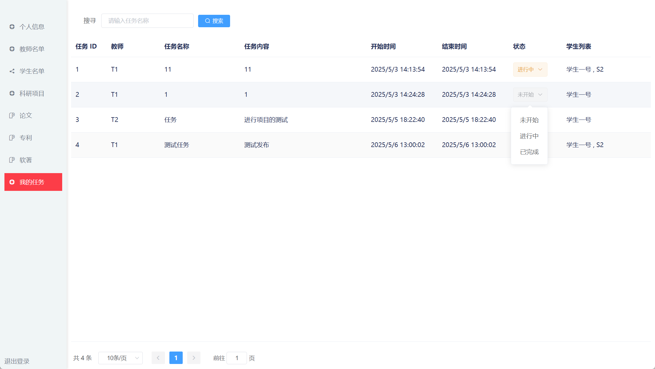
图6.15 任务界面-学生
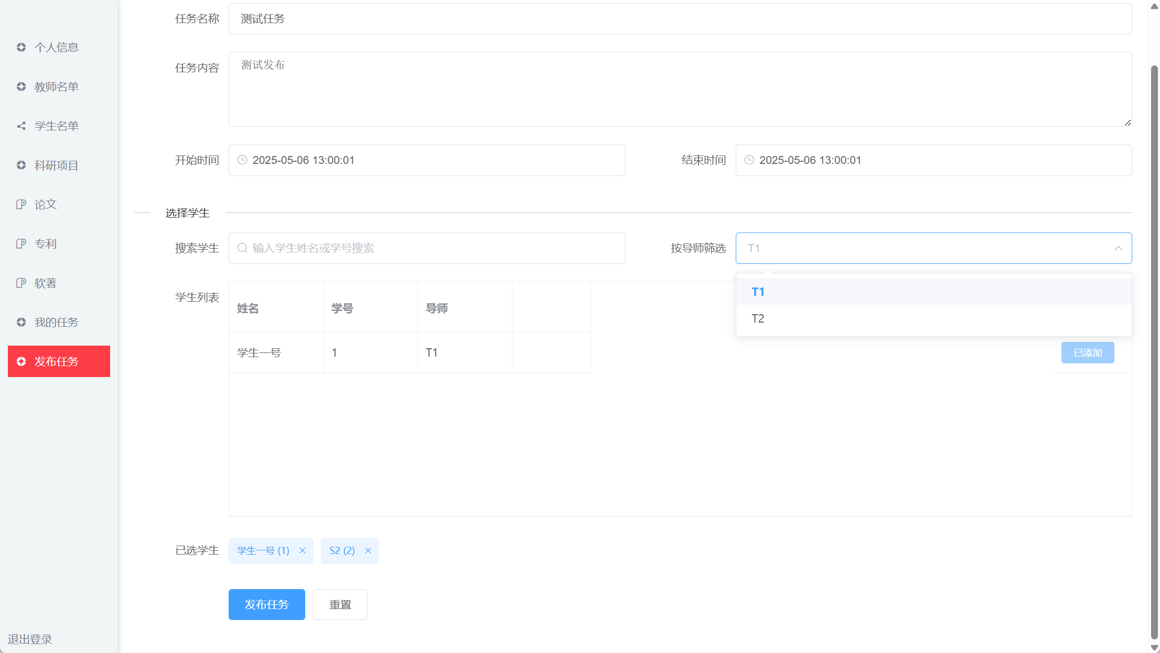
图6.16 发布任务页面
教师可以进行发布任务的操作，发布时要设置任务名、任务内容、持续时间和参与的学生，通过在计算属性中，使用filter过滤学生列表，实现选择参与学生时可以根据姓名、学号搜索，或是根据导师来筛选的功能，发布任务的流程如图6.17所示。
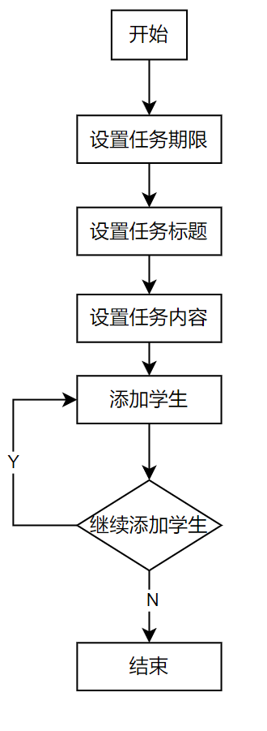
图6.17 发布任务流程

6.3 平台管理页面
平台管理面向管理员用户使用，包括账号的管理、推荐码的管理和可选信息的管理。
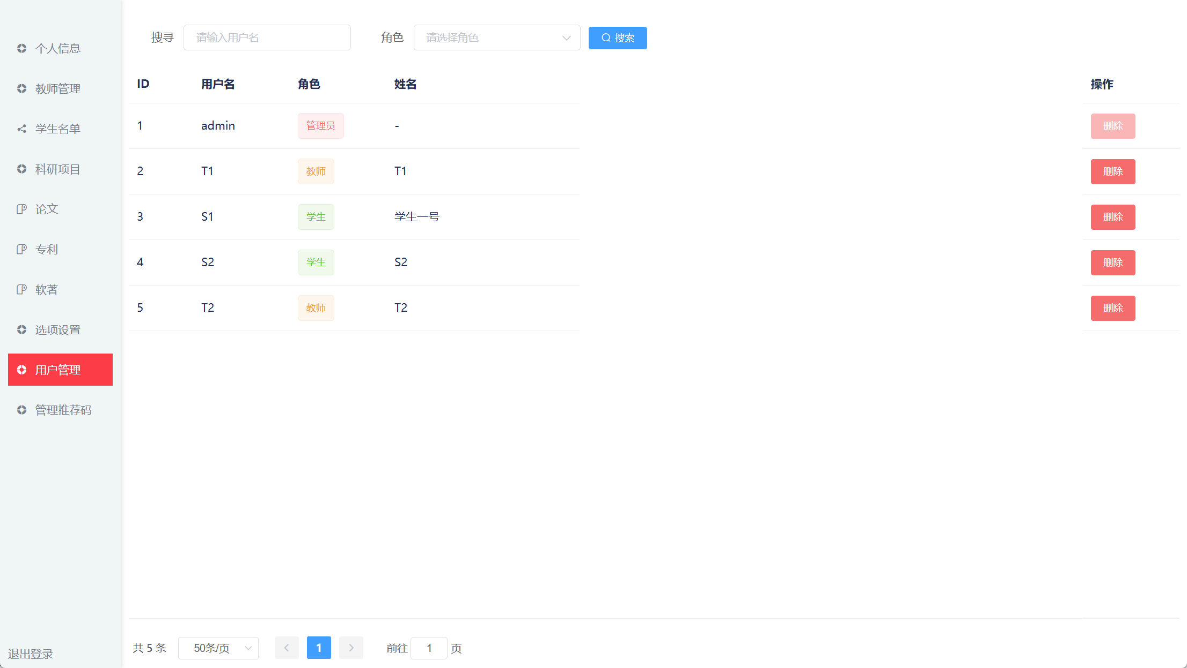
图6.18 账号管理页面
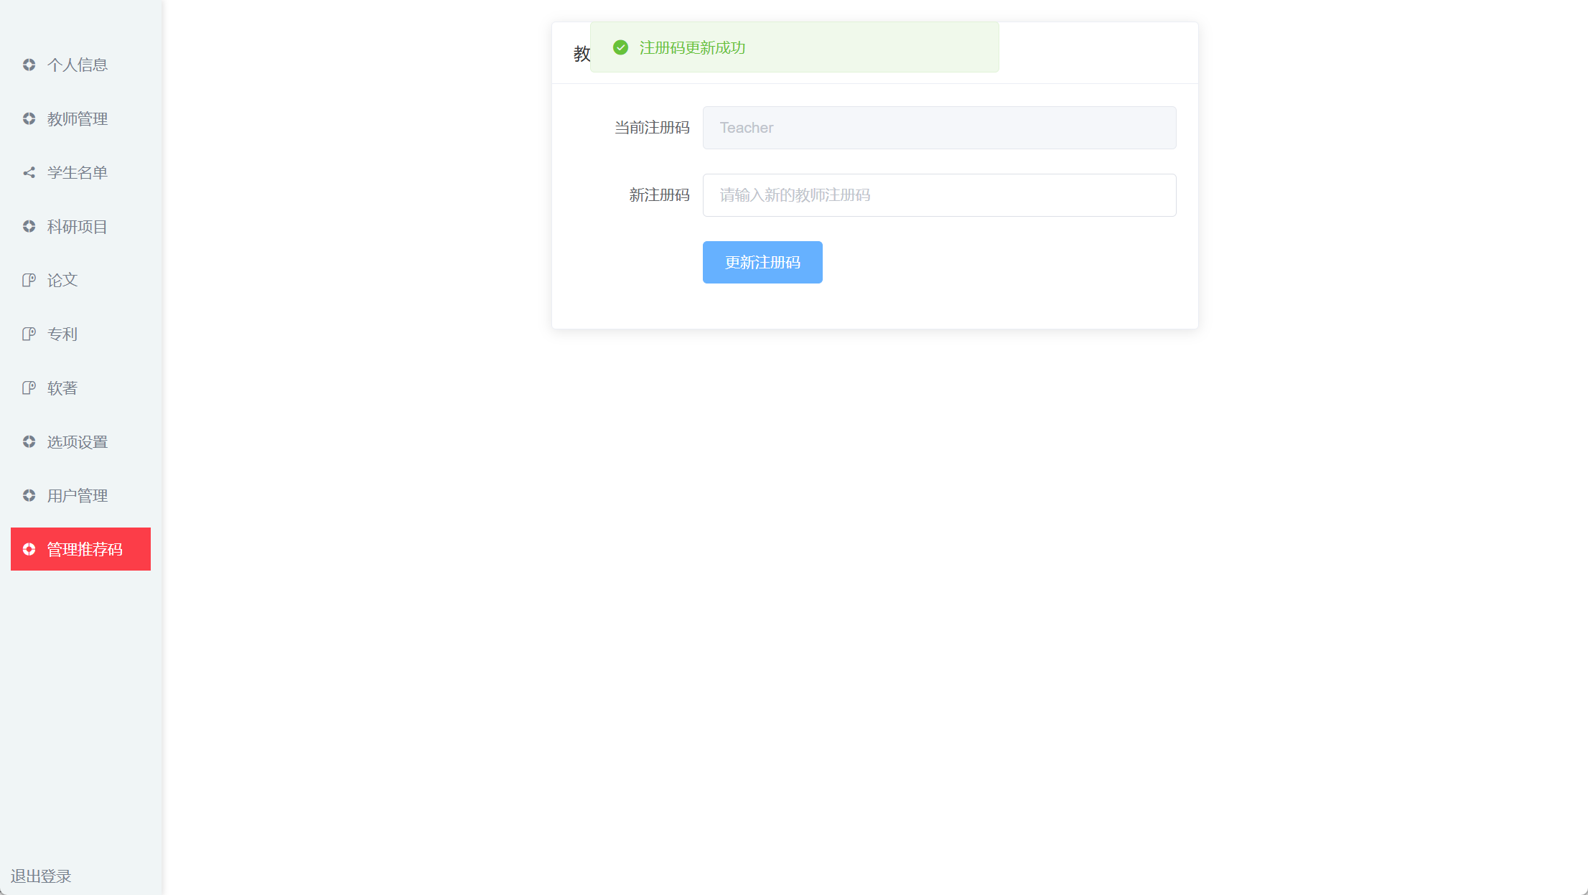
图6.19 更新推荐码
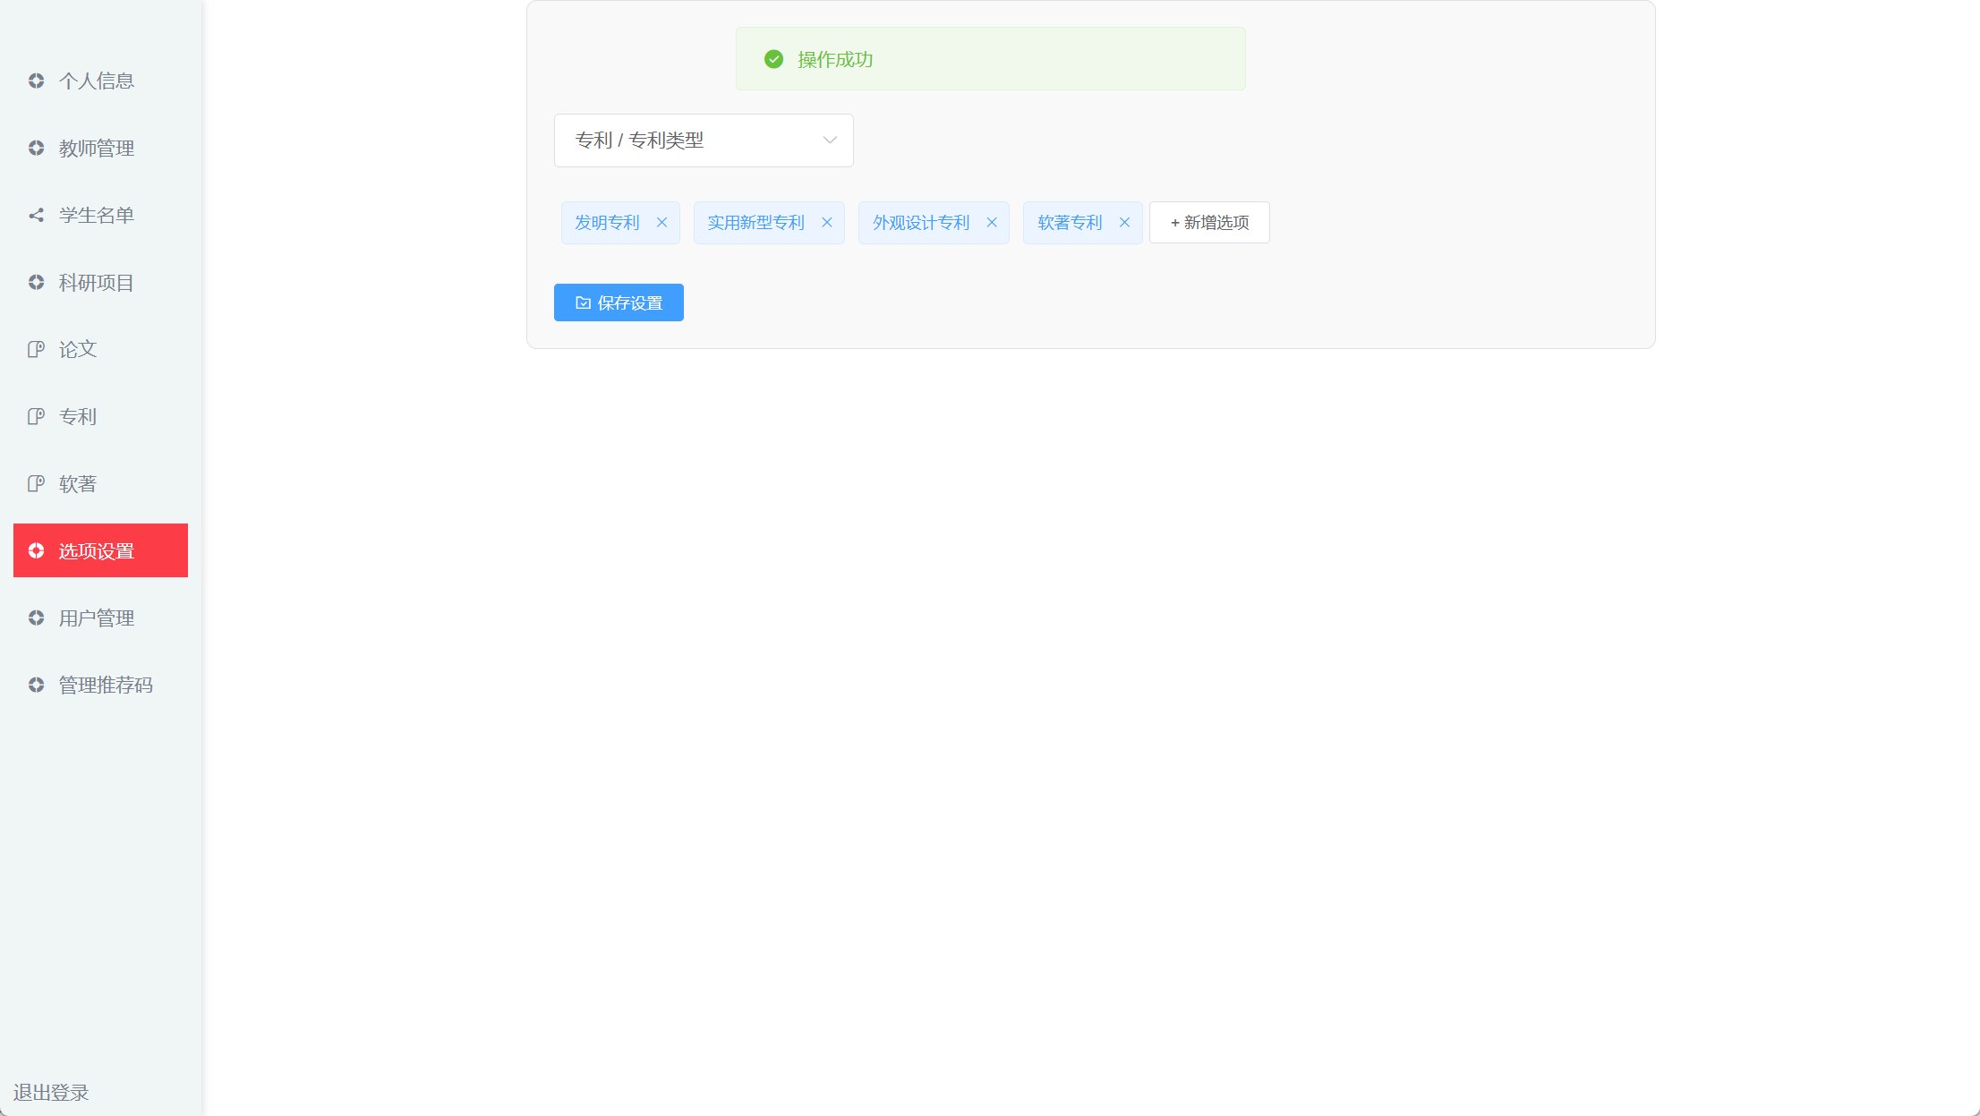
图6.20 添加可选信息

7 系统测试
本章将从开发者的角度，对系统的各个模块的功能进行系统测试。

7.1 登录注册模块
登录注册模块的测试结果如表7.1所示。
表7.1 登录注册模块测试
测试模块 | 测试说明 | 测试用例 | 测试结果
注册模块 | 输入已有账号进行注册 | 注册使用已有账号admin | 注册失败，提示账号已被注册
注册模块 | 输入错误的推荐码 | 推荐码为1，输入01 | 注册失败，提示教师注册码无效
注册模块 | 使用未注册账号注册 | 注册账号01，密码01 | 注册成功，返回登录页面
登录模块 | 使用未注册的账号注册 | 使用未注册账号999和密码999登陆 | 登录失败，提示账号未注册
登录模块 | 使用错误的账号密码登录 | 使用账号admin和错误密码666登陆 | 登录失败，提示密码错误
登录模块 | 使用正确的账号密码登录 | 使用账号admin和密码admin | 登录成功，跳转到主页面

7.2 信息管理模块
信息管理模块的测试结果如表7.2所示。
表7.2 信息管理模块测试
测试模块 | 测试说明 | 测试用例 | 测试结果
基础信息模块 | 进入模块页面 | 点击教师名单、学生名单模块 | 正常加载相关信息
基础信息模块 | 新增/编辑信息，输入信息不符合规范 | 在新增/编辑学生信息时，输入的邮箱为10000 | 无法保存添加/编辑，高亮提示邮箱位置，请输入正确的邮箱
基础信息模块 | 新增/编辑信息，输入信息符合规范 | 在新增/编辑学生信息时，输入的邮箱为10000@163.com | 完成添加/编辑，在页面加载出来。
表7.2 （续表）
测试模块 | 测试说明 | 测试用例 | 测试结果
账号信息模块 | 进入模块页面 | 点击个人信息模块 | 正常加载账号信息
账号信息模块 | 编辑个人资料，输入信息不符合规范 | 输入邮箱如99163 | 无法编辑，对错误输入给出提示
账号信息模块 | 编辑个人资料，输入信息符合规范 | 输入1999@qq.com | 完成编辑
任务管理模块 | 进入模块页面 | 分别使用student账号和teacher账号点击我的任务模块 | 根据账号权限加载任务信息
任务管理模块 | 发送任务，只添加任务日期 | 点击发任务模块，直接点击发送任务 | 发送失败，提示学生数量为空
任务管理模块 | 发送任务，添加学生和日期 | 点击发任务模块，添加学生S1，点击发送任务 | 发送成功，在任务列表可以看到
任务管理模块 | 修改任务状态 | 登陆学生账号S1，修改任务666状态 | 成功修改，使用T2账号在任务页面能看到
学术成果管理模块 | 进入模块页面 | 进入科研项目、论文、专利和软著页面 | 正常加载相关信息
学术成果管理模块 | 筛选功能，测试单项筛选和组合筛选 | 在论文中使用作者列表、发布刊名筛选 | 单项筛选和组合筛选都能正确筛选出所需信息
学术成果管理模块 | 搜索功能测试 | 论文界面中，输入1搜索，输入0搜索进行测试 | 输入1搜索时，可以搜到结果，输入0搜索则列表为空
学术成果管理模块 | 新增/编辑信息，输入信息不符合规范 | 在日期处，手动输入日期，不使用日期选择表 | 无法添加/编辑，自动撤销之前的操作
学术成果管理模块 | 新增/编辑信息，输入信息符合规范 | 在日期处，使用日期选择表输入日期 | 完成添加/编辑，在页面加载出来。
学术成果管理模块 | 删除功能 | 选择论文999删除，点击取消，再点击确定 | 点击取消不删除，点击确定删除完成删除
学术成果管理模块 | 修改状态，不输入备注 | 添加状态授权中 | 完成添加
学术成果管理模块 | 修改状态，输入备注 | 添加状态已授权，备注1 | 完成添加
学术成果管理模块 | 上传文件 | 选择电脑桌面文件上传 | 上传成功

7.3 平台管理模块
平台管理模块测试结果如表7.3所示。
表7.3 平台管理模块测试
测试模块 | 测试说明 | 测试用例 | 测试结果
账号管理模块 | 删除管理员账号 | 在用户管理处点击删除admin | 无法点击删除，无法删除管理员账号
账号管理模块 | 删除管理员之外的账号 | 删除T0教师账号 | 删除成功
账号管理模块 | 通过权限筛选查看账号 | 分别根据学生、教师进行筛选 | 分别显示2个学生账号，2个教师账号
账号管理模块 | 搜索功能测试 | 输入T进行搜索，和输入F进行搜搜 | 输入T时，可以搜到T1，T2账号，输入F则没有
推荐码管理模块 | 修改推荐码，推荐码与上一个相同 | 当前推荐码为1，修改为1 | 修改成功
推荐码管理模块 | 修改推荐码，内含不合法内容 | 通过粘贴，输入图片进去 | 无法修改
推荐码管理模块 | 修改推荐码，内容合法 | 当前推荐码为1，修改为2 | 修改成功
信息选项管理模块 | 不选择类别、级别，添加信息选项 | 不选择更变的选项，点击新增输入1 | 无法保存
信息选项管理模块 | 选择类别、级别后，输入的信息已存在 | 选择发明专利类型，输入发明专利 | 完成保存
信息选项管理模块 | 选择类别、级别后，输入的信息不合法 | 选择发明专利类型，输入超过66个1 | 保存失败，提示输入不合法，内容过长
信息选项管理模块 | 选择类别、级别后，输入的信息不存在 | 选择发明专利类型，输入新发明 | 保存成功
经过测试，该平台在各方面漏洞较少，同时具有较好的可用性，具有较多的用户友好型提示，也有较好的易用性，总体上平台性能表现良好、交互优秀，用户可以快速的加载相关信息列表，通过筛选、搜索等功能对目标信息进行查找与浏览。

8 总结与展望

8.1 总结
本课题围绕着实验室管理平台的设计及实现进行了详细的探讨，从实验室管理平台的研究背景、现状开始讨论，随后对实验室的需求分析及详细设计进行了大篇幅的介绍。最终按照需求实现了基于golang的实验室管理平台。
该平台提供给学生，教师及管理员三个用户使用，不同用户在不同的模块的权限不一样，主要功能是对于实验室内的人员信息，论文专利等学术研究成果信息等进行管理，能够帮助实验室提高信息管理的效率。
本课题主要工作：
- 对实验室管理现状进行了解，目前国内外主要的实验室管理系统都是针对于实验仪器、耗材的管理系统，确定了课题的意义。
- 对实验室管理平台的需求进行分析，确定技术选型，介绍选用的相关技术框架，随后对系统的可行性进行了分析。
- 对实验室管理平台的详细设计进行了介绍，将平台划分为若干个模块，从模块的角度对数据库的实现，系统操作流程进行分析。
- 对实验室管理平台实现的效果进行介绍，从用户视角出发，介绍平台的相关页面和操作流程，随后对模块进行了系统的测试，确定平台的可用性。
综上所述，本课题具有理论可行性和实践价值，为实验室的信息管理方法提供了一种新方法，对于提升实验室信息的管理效率及安全性有一定的意义。

8.2 展望
本课题实现了一个实验室信息管理系统，但目前还存在一些不足之处，设计的管理系统只是供给一个实验室进行使用，不同实验室间不方便进行信息的交换，并且目前只是基于信息的管理，后续可以接入物联网，实现对实验室设备的管理，例如要使用设备可以在该平台上进行申请，这样平台对于实验室的管理将更全面。
数据的管理也应该更现代化，建设实验室大数据分析平台，整合实验数据、设备运行数据、科研成果数据数据，运用大数据处理技术进行数据的存储、处理与分析，构建实验室数据仓库与数据集市，再结合机器学习算法与深度学习模型，开展数据挖掘与知识发现工作，为科研决策提供更具价值的洞察。
实验室管理平台是一个很有潜力的方向，本课题只是提出了相应的初步设计和实现，功能还有很大的完善空间。

谢 辞
时光飞逝，刚入学时的青涩仿佛还在就在昨天，转眼大学四年就过去了，在这期间经历了迷茫，无助，喜悦和失落，也学会了很多、学到了很多，如今回味起来还是十分感慨，感谢这四年来自己的努力付出，也十分感谢这一路上老师以及同学们的指导。
往事亦如云烟，总是在想着当初怎么不再努力点呢？但过去的日子已经成了既定的事实，不能被困在回忆的牢笼里，或许每次自己的选择其实都是正确的，过往是山青花欲燃的生命绽放，是绣面芙蓉一笑开的欢快和浪漫，我致敬青春过往，也期待更美好的明天。

参考文献
- 刘涛，李鹏健，刘庆刚. 数智化赋能高校实验室智能开放管理体系建设与实践——以山东师范大学实验室综合管理服务信息系统建设为例[J].中国现代教育装备，2025，(03):144-147.DOI:10.13492/j.cnki.cmee.2025.03.006.
- 王玮. 基于Web技术的结构实验室管理系统设计[J].信息记录材料， 2025，26(04): 129-131.DOI:10.16009/j.cnki.cn13-1295/tq.2025.04.039.
- 韩涛. 应用型本科高校实验室信息化建设研究[J].中国管理信息化，2024，27(02):224-226.
- 孙军慈. 高校实验室安全管理信息化系统设计与应用[J].中国管理信息化，2025，28(06): 169 - 172.
- 季挺. 实验室信息管理系统在实验室中的应用[J].上海轻工业，2024，(03):50-53.
- 谢佳佳. 高校实验室管理存在的问题及应对策略[J].实验室检测，2024，2(11):59-62.
- 顾倩，刘剑文. 高校实验室建设管理模式探索与实践[J].实验室科学，2023，26(03):156-159.
- 蔡青，张兴强，吴云沛. 高校实验室信息化管理的建设与研究[J].科技与创新，2024，(24):138-140+144.DOI:10.15913/j.cnki.kjycx.2024.24.043.
- Matthew B .Domain-Driven Design with Golang:Use Golang to create simple， maintainable sys-tems to solve complex business problems[M].Packt Publishing Limited:2022-12-16.DOI:10.0000/9781804619261.
- 庄海涛，田柏玉. 基于Go语言的学生在线兼职平台设计[J].无线互联科技，2021，18(18):60-62.
- 齐洋，原变青，刘颖，等. 基于Gin和Vue.js的作业管理系统的设计[J].信息技术与信息化， 2022，(10):103-105+110.
- 赵媛. 基于Vue的Web系统前端性能优化分析[J].电脑编程技巧与维护，2024，(09):44-46.DOI:10.16184/j.cnki.comprg.2024.09.040.
- 秦冬. 浅析Vue框架在前端开发中的应用[J].信息与电脑(理论版)，2024，36(13):61-63.
- 王志文. Vue+Elementui+Echarts在项目管理平台中的应用[J].山西科技，2020，35(06): 45-47.
- 陈灵. Web前端开发的常用技术分析与应用[J].信息记录材料，2024，25(10):85-87+90.DOI: 10. 16009/j.cnki.cn13-1295/tq.2024.10.012.

